

ĐẠI HỌC QUỐC GIA THÀNH PHỐ HỒ CHÍ MINH

**TRƯỜNG ĐẠI HỌC CÔNG NGHỆ THÔNG TIN**

**KHOA CÔNG NGHỆ PHẦN MỀM**



*Môn:* **NHẬP MÔN CÔNG NGHỆ PHẦN MỀM**

*Đồ án:* **Phần mềm quản lý khách sạn**

*Nhóm* **3**

*Sinh viên thực hiện:*

* Vi Chí Thiện - 16521169
* Nguyễn Duy Cương - 16520147
* Trần Minh Triết - 16521296
* Lê Hữu Thắng- 16521098

TP HCM, Ngày 26 tháng 3 năm 2018



ĐẠI HỌC QUỐC GIA THÀNH PHỐ HỒ CHÍ MINH

**TRƯỜNG ĐẠI HỌC CÔNG NGHỆ THÔNG TIN**

**KHOA CÔNG NGHỆ PHẦN MỀM**



*Môn:* **NHẬP MÔN CÔNG NGHỆ PHẦN MỀM**

*Đồ án:* **Phần mềm quản lý khách sạn**

GVHD: ***Đỗ Thị Thanh Tuyền***

*Nhóm* **3**

*Sinh viên thực hiện:*

* Vi Chí Thiện - 16521169
* Nguyễn Duy Cương - 16520147
* Trần Minh Triết - 16521296
* Lê Hữu Thắng- 16521098

TP HCM, Ngày 26 tháng 3 năm 2018

**Mục lục**

*LỜI NÓI ĐẦU* 5

Chương 1 - Tổng quan 6

1.1 Giới thiệu chung khách sạn 6

1.2 Giới thiệu bài toán cần giải quyết và quy trình thực hiện 6

Chương 2 - Xác định và mô hình hóa yêu cầu phần mềm 9

2.1 Khảo sát hiện trạng 9

2.2 Phân loại và lập bảng trách nhiệm các yêu cầu phần mềm 11

2.3 Sơ đồ luồng dữ liệu của từng yêu cầu: 20

Chương 3 - Thiết kế hệ thống 32

3.1 Kiến trúc hệ thống 32

3.2 Mô tả các thành phần trong hệ thống 32

Chương 4 - Thiết kế dữ liệu 34

4.1 Thuật toán lập sơ đồ logic 34

4.1.1 Bước 1: Xét yêu cầu lập danh mục phòng 34

4.1.2 Bước 2: Xét yêu cầu lập phiếu thuê phòng 36

4.1.3 Bước 3: Xét yêu cầu tra cứu phòng 38

4.1.4 Bước 4: Xét yêu cầu lập hóa đơn thanh toán 40

4.1.5 Bước 5: Xét yêu cầu lập báo cáo tháng 42

4.1.6 Bước 6: Xét yêu cầu thay đổi quy định 44

4.2 Sơ đồ logic hoàn chỉnh 45

4.3 Danh sách các bảng dữ liệu (table) trong sơ đồ 46

4.4 Mô tả từng bảng dữ liệu 47

4.4.1 Bảng ACCESS 47

4.4.2 Bảng Bill 47

4.4.3 Bảng BillDetails 48

4.4.4 Bảng BookRoom 48

4.4.5 Bảng Customer 48

4.4.6 Bảng CustomerType 49

4.4.7 Bảng JOB 49

4.4.8 Bảng Parameter 49

4.4.9 Bảng ReceiveRoom 50

4.4.10 Bảng ReceiveRoomDetails 50

4.4.11 Bảng REPORT 50

4.4.12 Bảng Room 50

4.4.13 Bảng RoomType 51

4.4.14 Bảng Service 51

4.4.15 Bảng ServiceType 51

4.4.16 Bảng Staff 51

4.4.17 Bảng StaffType 52

4.4.18 Bảng StatusBill 52

4.4.19 Bảng StatusRoom 52

Chương 5 - Thiết kế giao diện 53

5.1 Sơ đồ liên kết các màn hình 53

5.2 Danh sách các màn hình 53

5.3 Mô tả các màn hình 56

5.3.1 Màn hình đăng nhập 56

5.3.2Màn hình Quản lý/chính (Manager) 57

5.3.3 Màn hình thông tin cá nhân 59

5.3.4 Màn hình Đặt phòng 62

5.3.5 Màn hình Chi tiết đặt phòng 65

5.3.6 Màn hình Nhận phòng 67

5.3.7 Màn hình Thêm khách hàng nhận phòng 70

5.3.8 Màn hình Chi tiết nhận phòng 72

5.3.9 Màn hình Đổi phòng 74

5.3.10 Màn hình Cập nhật khách hàng 76

5.3.11 Màn hình Thống kê doanh thu 78

5.3.12 Màn hình Quản lý phòng 79

5.3.13 Màn hình Thêm phòng 81

5.3.14 Màn hình Loại phòng 83

5.3.15 Màn hình quản lý nhân viên 84

5.3.16 Màn hình thêm nhân viên 87

5.3.17 Màn hình Quyền truy cập 89

5.3.18 Màn hình Thêm/Sửa loại nhân viên 91

5.3.19 Màn hình Quản lý Hóa đơn 92

5.3.20 Màn hình In hóa đơn 94

5.3.21 Màn hình Quản lý dịch vụ 95

5.3.22 Màn hình Thêm dịch vụ 97

5.3.23 Màn hình Loại dịch vụ 99

5.3.24 Màn hình Thêm loại dịch vụ 100

5.3.25 Màn hình Sử dụng dịch vụ và thanh toán 101

5.3.26 Màn hình quản lý khách hàng 103

5.3.27 Màn hình Thêm khách hàng 106

5.3.28 Màn hình Quy định 108

5.3.29 Màn hình Giới thiệu 109

Chương 6 – Cài đặt và thử nghiệm 111

NHẬN XÉT VÀ KẾT LUẬN 112

HƯỚNG PHÁT TRIỂN 113

TỪ NGỮ VIẾT TẮT VÀ THUẬT NGỮ 114

PHỤ LỤC 115

TÀI LIỆU THAM KHẢO 117

Bảng phân công công việc 118

# *LỜI NÓI ĐẦU*

Ngày nay, kinh doanh khách sạn đang phát triển mạnh mẽ với hệ thống các khách sạn không ngừng được mở ra, nhất là tại các thành phố lớn. Sự mở rộng quy mô, số lượng các khách sạn đòi hỏi các nhà quản lý phải thay đổi phương pháp, cách thức quản lý các hoạt động của khách sạn sao cho hiệu quả nhất, tiết kiệm chi phí và nhân công nhất. Với sự phát triển mạnh mẽ của công nghệ và đặc biệt là công nghệ thông tin và những ứng dụng rộng rãi của nó trong đời sống hiện đại, nó đã trợ giúp các nhà chuyên môn thực hiện tốt các công việc, nghiệp vụ của mình trên máy tính. Từ đó làm cho công việc của chúng ta được tiến hành một cách nhanh chóng, chính xác và hiệu quả hơn nhiều.

Phần mềm quản lý khách sạn là một trong rất nhiều phần mềm được áp dụng rộng rãi hiện nay. Bởi hiện nay du lịch là một trong những ngành có tốc độ tăng trưởng cao nhất cả nước và với nhu cầu của sự phát triển và khách tham quan du lịch ngày càng nhiều nên dịch vụ khách sạn, nhà nghỉ cũng ngày càng phổ biến.

Do đó, nhóm chúng em quyết định chọn đề tài “ Quản lý khách sạn ” để có thể đáp ứng các ứng dụng công nghệ thông tin vào kinh doanh.

# Chương 1 - Tổng quan

## Giới thiệu chung khách sạn

**The Reverie Saigon Hotel** mới xây dựng theo tiêu chuẩn 3 sao, cạnh đường chính vào trung tâm thành phố. Chỉ vài phút đi bộ, du khách có thể đến các trung tâm triển lãm, khu mua sắm, và giải trí gần khách sạn. Là khách sạn duy nhất có bãi đáp trực thăng tại tầng thượng đủ điều kiện đáp ứng nhu cầu di chuyển bảo đảm tính riêng tư cho khách quan trọng, thương gia cao cấp.

**The Reverie Saigon Hotel** có tổng cộng 58 phòng ngủ với không gian ấm cúng, theo khuynh hướng cổ điển nhẹ nhàng và sang trọng, một số phòng còn có khăn tắm, dép, tivi màn hình phẳng, gương, bộ kim chỉ.    
Các dịch vụ khách sạn gồm wifi tất cả các phòng, quầy lễ tân 24 giờ, dịch vụ phòng 24 giờ, tiện nghi cho người khuyết tật, nhận/trả phòng nhanh, các hoạt động giải trí như bồn tắm nước nóng, phòng thể dục, hồ bơi ngoài trời, khu vực trị liệu, xoa bóp chăm sóc sắc đẹp theo phong cách Thái.  
Khách sạngồm các nhà hàng có sức chứa từ 50 đến 100 chỗ, với bầu không gian ấm cúng, đầu bếp có kinh nghiệm, đội ngũ nhân viên thanh lịch, luôn sẵn sàng phục vụ nhiều món ăn tinh hoa bốn phương, ăn sáng buffet, các món ăn Âu - Á và đặc biệt các món ăn mang đậm hương vị Việt Nam, giàu giá trị dinh dưỡng thỏa mãn gu ẩm thực tinh tế của khách.

## Giới thiệu bài toán cần giải quyết và quy trình thực hiện

Hiện tại khách sạn chưa có một chương trình chuyên quản lý việc đặt phòng và thanh toán mà chỉ dùng phần mềm Excel để quản lý, vậy nên đã gặp một số khó khăn :

* Các thủ tục đặt phòng, trả phòng hay đăng ký phòng cần xử lý sẽ mất nhiều thời gian.
* Gây khó khăn trong việc quản lý thông tin khách hàng, hóa đơn, phiếu đăng ký phòng cũng như các dịch vụ khác trong khách sạn.
* Khó có thể kiểm tra trạng thái phòng, các phòng cần được bảo trì.

Nhằm đáp ứng nhu cầu ứng dụng công nghệ thông tin cho các hoạt động kinh doanh và để giảm bớt thời gian tìm kiếm, theo dõi hoạt động của khách sạn trong việc quản lý. Chương trình “ Quản lý khách sạn ” ra đời nhằm đáp ứng các nhu cầu và vấn đề trên.

|  |  |  |
| --- | --- | --- |
| STT | Công việc | Mô tả |
| 1 | Khởi tạo dự án | Xây dựng đội ngũ thành viên cho hệ thống.  Tìm hiểu về các nguyên tắc hoạt động và làm việc cũng như các kế hoạch để khởi tạo dự án bằng cách tạo mối quan hệ với người dùng. |
| 2 | Xây dựng phương án | Tạo lập phương án  Dự đoán rủi ro  Tính chi phí |
| 3 | Lập kế hoạch phát triển | Lập tài liệu về hệ thống và về dự án  Xác định và phân công các công việc  Lập lịch biểu  Theo dõi thực hiện |
| 4 | Xác định yêu cầu | Lập kế hoạch phỏng vấn người dùng để xác định các yêu cầu nghiệp vụ.  Xác định và phân loại các yêu cầu phần mềm. |
| 5 | Mô hình hóa yêu cầu | Lập bảng trách nhiệm và vẽ sơ đồ luồng dữ liệu cho từng loại yêu cầu. |
| 6 | Thiết kế | Thiết kế hệ thống  Thiết kế dữ liệu   * Thiết kế giao diện. |
| 7 | Cài đặt | Lập trình cho hệ thống bằng cách viết code.  Quản lý các phiên bản  Biên dịch |
| 8 | Kiểm thử | Kiểm tra lại các chức năng đã hoàn thiện theo yêu cầu đề ra  Phát sinh tự động các bộ dữ liệu thử nghiệm  Phát hiện lỗi. |

# Chương 2 - Xác định và mô hình hóa yêu cầu phần mềm

## 2.1 Khảo sát hiện trạng

**Hiện trạng nghiệp vụ:**

* Đối tượng khách:

Khách thuê phòng có 2 loại:

* Khách đi theo nhóm: là một tập thể khách thuộc một đơn vị hay tổ chức nào đó và có thể trú tại khách sạn ở các thời điểm khác nhau.
* Khách vãng lai: là loại khách không thuộc một đơn vị tổ chức nào và một khách có thể là khách trong nước hoặc khách nước ngoài.

Đối với một khách sạn, việc phân ra các loại khách rất quan trọng. Vì vậy khi chưa có chương trình quản lý khách sạn, việc xử lý thông tin của khách phải mất khá nhiều thời gian.

* Đối tượng phòng:

Nhân viên lễ tân sau khi nhận khách vào phòng, sẽ theo dõi khách thông qua một tờ giấy mô tả chi tiết sơ đồ phòng và sẽ đánh dấu vào phòng. Còn thông tin của khách sẽ được ghi vào cuốn sổ tay, mỗi ngày phải lưu lại sơ đồ phòng để báo cáo. Vì phải luôn nắm bắt thông tin khách hàng, nên gây nhiều khó khăn khi khách hàng có các nhu cầu khác.

* Sử dụng dịch vụ:

Khách hàng khi sử dụng các dịch vụ như : ăn uống, massage, thuê xe,…Nhân viên phải ghi lại các thông tin này để thanh toán và để báo cáo sau này nên gây khó khăn và mất nhiều thời gian.

**Hiện trạng tổ chức:**

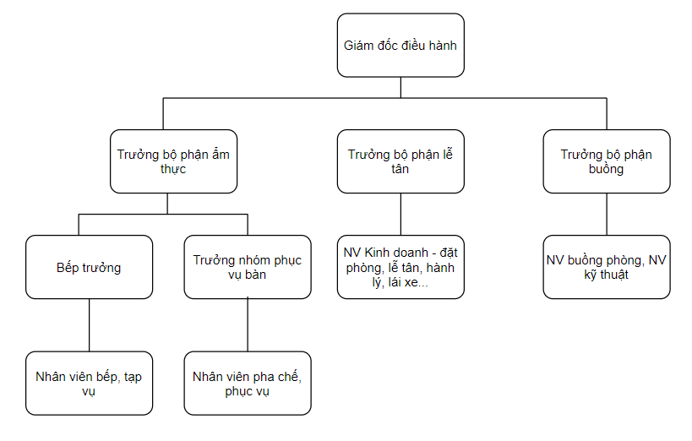

***Hình 2.1.1: Sơ đồ cơ cấu tổ chức của khách sạn***

**Hiện trạng tin học:**

* Phần cứng:

+ Hiện tại thư viện có khoảng hơn 10 máy tính bàn, với cấu hình CPU core i7, RAM 8GB, dung lượng ổ cứng 100GB màn hình DELL Full HD cùng với bàn phím và chuột. Ngoài ra còn có cả máy in.

+ Tình hình kết nối mạng tương đối ổn định ở thời điểm hiện tại.

* Phần mềm:

+ Hệ điều hành Windows 7 Ultimate.

+ Hệ quản trị CSDL là Microsoft SQL Server. Ngoài ra còn có các phần mềm khác như: Microsoft Visio, Visual Studio, Axure …

+ Microsoft .NET Framework 3.5.

* Con người:

+ Trình độ chuyên môn Tin học của các đối tượng ở đây ở mức khá.

**2.2 Phân loại và lập bảng trách nhiệm các yêu cầu phần mềm**

**Danh sách các yêu cầu nghiệp vụ:**

|  |  |  |  |  |
| --- | --- | --- | --- | --- |
| STT | Tên yêu cầu | Biểu mẫu | Qui định | Ghi chú |
| 1 | Lập danh mục phòng | BM1 | QĐ1 |  |
| 2 | Lập phiếu thuê phòng | BM2 | QĐ2 |  |
| 3 | Tra cứu phòng | BM3 |  |  |
| 4 | Lập hóa đơn thanh toán | BM4 | QĐ4 |  |
| 5 | Lập báo cáo tháng | BM5 |  |  |
| 6 | Thay đổi qui định |  | QĐ6 |  |

**Bảng trách nhiệm yêu cầu nghiệp vụ:**

|  |  |  |  |  |
| --- | --- | --- | --- | --- |
| STT | Nghiệp vụ | Người dùng | Phần mềm | Ghi chú |
| 1 | Lập danh mục phòng | Cung cấp thông tin phòng trong khách sạn | Kiểm tra quy định và ghi nhận thông tin các phòng | Cho phép hủy, xóa và cập nhật lại danh mục |
| 2 | Lập phiếu thuê phòng | Cung cấp thông tin cho phiếu thuê phòng | Kiểm tra quy định và ghi nhận thông tin | Cho phép huỷ và cập nhật lại phiếu |
| 3 | Tra cứu phòng | Cung cấp thông tin về các phòng | Tìm kiếm và xuất ra các thông tin |  |
| 4 | Lập hóa đơn thanh toán | Cung cấp thông tin cho hoá đơn | Kiểm tra và ghi nhận thông tin | Cho phép hủy và cập nhật lại thông tin |
| 5 | Lập báo cáo tháng | Cung cấp thông tin lập báo cáo | Tính toán và xuất ra kết quả các thông tin |  |
| 6 | Thay đổi quy định | Chỉnh sửa lại các quy định | Kiểm tra quy định và ghi nhận sự thay đổi | Cho phép hủy, cập nhật và thêm các quy định |

**Yêu cầu chất lượng:**

* Yêu cầu tiến hóa:

Danh sách các yêu cầu tiến hóa:

|  |  |  |  |
| --- | --- | --- | --- |
| STT | Nghiệp vụ | Tham số cần thay đổi | Miền giá trị cần thay đổi |
| 1 | Thay đổi số lượng các loại phòng |  | Số lượng của mỗi loại phòng |
| 2 | Thay đổi đơn giá các loại phòng |  | Đơn giá của mỗi loại phòng |
| 3 | Thay đổi số lượng loại khách |  | Loại khách |
| 4 | Thay đổi số lượng khách tối đa trong phòng | Số lượng khách tối đa |  |
| 5 | Thay đổi tỉ lệ phụ thu | Tỉ lệ phụ thu |  |
| 6 | Thay đổi hệ số phụ thu đối với khách nước ngoài | Hệ số |  |

Bảng trách nhiệm yêu cầu tiến hóa:

|  |  |  |  |  |
| --- | --- | --- | --- | --- |
| STT | Nghiệp vụ | Người dùng | Phần mềm | Ghi chú |
| 1 | Thay đổi số lượng các loại phòng | Cho biết loại phòng tăng giảm như thế nào | Ghi nhận giá trị mới và thay đổi cách thức kiểm tra |  |
| 2 | Thay đổi đơn giá các loại phòng | Cho biết đơn giá mới của từng loại phòng | Ghi nhận đơn giá mới và thay đổi cách thức kiểm tra |  |
| 3 | Thay đổi số lượng loại khách | Cho biết loại khách thay đổi | Ghi nhận giá trị mới và thay đổi cách thức kiểm tra |  |
| 4 | Thay đổi số lượng khách tối đa trong phòng | Cho biết lượng khách tối đa | Ghi nhận giá trị mới và thay đổi cách thức kiểm tra | Cho phép chỉnh sửa và cập nhật lại |
| 5 | Thay đổi tỉ lệ phụ thu | Cho biết mức phụ thu mới | Ghi nhận giá trị mới và thay đổi giá trị phụ thu trong quá trình tính toán | Cho phép cập nhật lại tỉ lệ phụ thu |
| 6 | Thay đổi hệ số phụ thu đối với khách nước ngoài | Cho biết hệ số mới | Ghi nhận giá trị mới và thay đổi giá tri trong quá trình xử lý | Cho phép chỉnh sửa |

* Yêu cầu tiện dụng:

Danh sách các yêu cầu tiện dụng:

|  |  |  |  |  |
| --- | --- | --- | --- | --- |
| STT | Nghiệp vụ | Mức độ dễ học | Mức độ dễ sử dụng | Ghi chú |
| 1 | Lập danh mục phòng | 2 phút hướng dẫn | Có chú thích kèm hình ảnh minh họa cho nhân viên |  |
| 2 | Lập phiếu thuê phòng | 2 phút hướng dẫn | Có chú thích kèm hình ảnh minh họa cho nhân viên |  |
| 3 | Tra cứu phòng | 1 phút hướng dẫn | Tra cứu dễ dàng với sự hiểu biết của khách hàng | Hiển thị đầy đủ thông tin các phòng |
| 4 | Lập hoá đơn thanh toán | 2 phút hướng dẫn | Có chú thích kèm hình ảnh minh họa cho nhân viên |  |
| 5 | Lập báo cáo tháng | 3 phút hướng dẫn | Có chú thích kèm hình ảnh minh họa cho nhân viên |  |
| 6 | Thay đổi các quy định | 5 phút hướng dẫn | Xác định tính đúng đắn trong yêu cầu và không được phạm lỗi |  |

Bảng trách nhiệm yêu cầu tiện dụng:

|  |  |  |  |  |
| --- | --- | --- | --- | --- |
| STT | Nghiệp vụ | Người dùng | Phần mềm | Ghi chú |
| 1 | Lập danh mục phòng | Đọc kỹ phần hướng dẫn sử dụng | Thực hiện đúng yêu cầu của người dùng |  |
| 2 | Lập phiếu thuê phòng | Đọc kỹ phần hướng dẫn sử dụng | Thực hiện đúng yêu cầu của người dùng |  |
| 3 | Tra cứu phòng | Đọc kỹ phần hướng dẫn sử dụng | Thực hiện đúng yêu cầu của người dùng |  |
| 4 | Lập hoá đơn thanh toán | Đọc kỹ phần hướng dẫn sử dụng | Thực hiện đúng yêu cầu của người dùng |  |
| 5 | Lập báo cáo tháng | Đọc kỹ phần hướng dẫn sử dụng | Thực hiện đúng yêu cầu của người dùng |  |
| 6 | Thay đổi các quy định | Đọc kỹ phần hướng dẫn sử dụng | Thực hiện đúng yêu cầu của người dùng | Xác định được tính đúng đắn |

* Yêu cầu hiệu quả:

Danh sách các yêu cầu hiệu quả:

|  |  |  |  |  |
| --- | --- | --- | --- | --- |
| STT | Nghiệp vụ | Tốc độ xử lý | Dung lượng lưu trữ | Ghi chú |
| 1 | Lập danh mục phòng | 30 phút | 2KB/ 1 danh mục |  |
| 2 | Lập phiếu thuê phòng | 1 phút | 1KB / 1 phiếu |  |
| 3 | Tra cứu phòng | Ngay lập tức |  |  |
| 4 | Lập hoá đơn thanh toán | 1 phút | 2KB / 1 hóa đơn |  |
| 5 | Lập báo cáo tháng | 2 phút | 10KB / 1 báo cáo |  |
| 6 | Thay đổi các quy định | Cập nhật lại tất các trong vòng 5 phút |  |  |

Bảng trách nhiệm yêu cầu hiệu quả:

|  |  |  |  |  |
| --- | --- | --- | --- | --- |
| STT | Nghiệp vụ | Người dùng | Phần mềm | Ghi chú |
| 1 | Lập danh mục phòng | Chuẩn bị trước các danh mục phòng | Thực hiện ghi nhận lại danh mục |  |
| 2 | Lập phiếu thuê phòng | Chuẩn bi trước các thông tin | Thực hiện đúng theo yêu cầu |  |
| 3 | Tra cứu phòng | Nhập và xử lý các thông tin một cách chính xác | Thực hiện đúng yêu cầu |  |
| 4 | Lập hoá đơn thanh toán | Nhập và xử lý các thông tin một cách chính xác | Thực hiện đúng yêu cầu |  |
| 5 | Lập báo cáo tháng | Nhập và xử lý các thông tin một cách chính xác | Thực hiện đúng yêu cầu |  |
| 6 | Thay đổi các quy định | Chuẩn bị trước các quy định | Ghi nhận lại thông tin cần thay đổi |  |

* Yêu cầu tương thích:

Danh sách các yêu cầu tương thích:

|  |  |  |  |
| --- | --- | --- | --- |
| STT | Nghiệp vụ | Đối tượng liên quan | Ghi chú |
| 1 | Lập danh mục phòng | Đọc và xuất ra file Excel | Độc lập phiên bản |
| 2 | Lập phiếu thuê phòng | Xuất ra máy in | Độc lập phiên bản |
| 3 | Lập hoá đơn thanh toán | Xuất ra phần mềm WinFax | Độc lập phiên bản |
| 4 | Lập báo cáo tháng | Đọc và xuất ra file Excel, phần mềm WinFax | Độc lập phiên bản |

Bảng trách nhiệm yêu cầu tương thích:

|  |  |  |  |  |
| --- | --- | --- | --- | --- |
| STT | Nghiệp vụ | Người dùng | Phần mềm | Ghi chú |
| 1 | Lập danh mục phòng | Đọc và xuất ra file Excel hoặc Word | Thực hiện đúng yêu cầu |  |
| 2 | Lập phiếu thuê phòng | Thực hiện công việc in | Thực hiện đúng yêu cầu |  |
| 3 | Lập hoá đơn thanh toán | Đọc và xuất ra file Excel hoặc Word, phần mềm WinFax | Thực hiện đúng yêu cầu |  |
| 4 | Lập báo cáo tháng | Đọc và xuất ra file Excel hoặc Word, phần mềm WinFax | Thực hiện đúng yêu cầu |  |

**Yêu cầu hệ thống:**

* Yêu cầu an toàn:

Danh sách các yêu cầu an toàn:

|  |  |  |  |
| --- | --- | --- | --- |
| STT | Nghiệp vụ | Đối tượng | Ghi chú |
| 1 | Phục hồi | Danh mục, phiếu thuê phòng, hóa đơn thanh toán, báo cáo tháng đã bị xoá |  |
| 2 | Hủy thực sự | Danh mục, phiếu thuê phòng, hóa đơn thanh toán, báo cáo tháng cần được hủy |  |
| 3 | Không cho phép xoá | Danh mục, phiếu thuê phòng, hóa đơn thanh toán, báo cáo tháng chưa được xử lý |  |

Bảng trách nhiệm yêu cầu an toàn:

|  |  |  |  |  |
| --- | --- | --- | --- | --- |
| STT | Nghiệp vụ | Người dùng | Phần mềm | Ghi chú |
| 1 | Phục hồi | Cho biết danh mục, phiếu thuê phòng, hóa đơn thanh toán, báo cáo tháng đã bị xoá | Phục hồi |  |
| 2 | Huỷ thực sự | Cho biết danh mục, phiếu thuê phòng, hóa đơn thanh toán, báo cáo tháng cần được hủy | Huỷ thật sự |  |
| 3 | Không cho phép xoá | Cho biết danh mục, phiếu thuê phòng, hóa đơn thanh toán, báo cáo tháng chưa được xử lý | Thực hiện đúng yêu cầu |  |

* Yêu cầu bảo mật:

Danh sách các yêu cầu bảo mật:

|  |  |  |  |  |
| --- | --- | --- | --- | --- |
| STT | Nghiệp vụ | Quản trị hệ thống | Ban giám đốc | Nhân viên quản lý |
| 1 | Phân quyền | X |  |  |
| 2 | Lập danh mục phòng |  |  | X |
| 3 | Lập phiếu thuê phòng |  |  |  |
| 4 | Tra cứu | X | X | X |
| 5 | Lập báo cáo doanh thu |  |  | X |
| 6 | Thay đổi các quy định | X |  |  |

Bảng trách nhiệm yêu cầu bảo mật:

|  |  |  |  |  |
| --- | --- | --- | --- | --- |
| STT | Người dùng | Trách nhiệm | Phần mềm | Ghi chú |
| 1 | Quản trị hệ thống | Cho biết người dùng mới và quyền hạn | Ghi nhận và thực hiện đúng yêu cầu |  |
| 2 | Ban giám đốc | Cung cấp tên và mật khẩu | Ghi nhận và thực hiện đúng yêu cầu | Được thay đổi mật khẩu |
| 3 | Nhân viên quản lý | Cung cấp tên và mật khẩu | Ghi nhận và thực hiện đúng yêu cầu | Có thể thay đổi mật khẩu |
| 4 | Khác |  |  | Tên chung |

## 2.3 Sơ đồ luồng dữ liệu của từng yêu cầu:

Sơ đồ luồng dữ liệu cho yêu cầu lập danh mục phòng:

Biểu mẫu 1 và quy định 1:

|  |  |  |  |  |  |
| --- | --- | --- | --- | --- | --- |
| BM1: | | Danh Mục Phòng | | | |
| STT | Phòng | | Loại Phòng | Đơn Giá | Ghi Chú |
| 1 |  | |  |  |  |
| 2 |  | |  |  |  |

QĐ1: Có 3 loại phòng (A, B, C) với đơn giá tương ứng (150.000, 170.000, 200.000).

Sơ đồ:

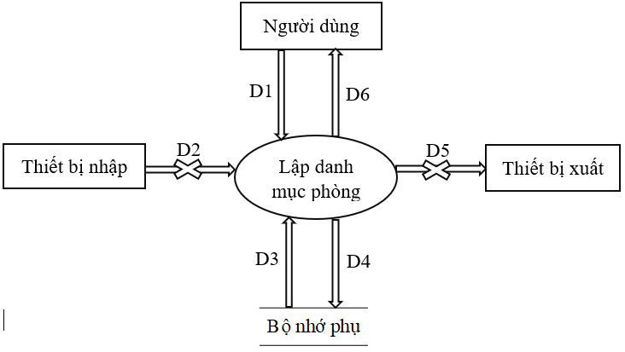

***Hình 2.3.1: Sơ đồ luồng dữ liệu cho yêu cầu lập danh mục phòng***

Các luồng dữ liệu:

D1: Phòng, loại phòng, đơn giá, ghi chú

D2: Không có

D3: Danh sách các thông tin về QĐ1 từ bộ nhớ phụ (có 3 loại phòng với các đơn giá tương ứng)

D4: Lưu D1 và D3 xuống bộ nhớ phụ

D5: Không có

D6: D4

Thuật toán :

Bước 1: Nhận D1 từ người dùng

Bước 2: Kết nối cơ sở dữ liệu

Bước 3: Đọc D3 từ bộ nhớ phụ

Bước 4: Xuất D3 ra máy in (nếu có yêu cầu)

Bước 5: Đóng kết nối cơ sở dữ liệu

Bước 6: Kết thúc

Sơ đồ luồng dữ liệu cho yêu cầu kiểm tra trạng thái phòng:

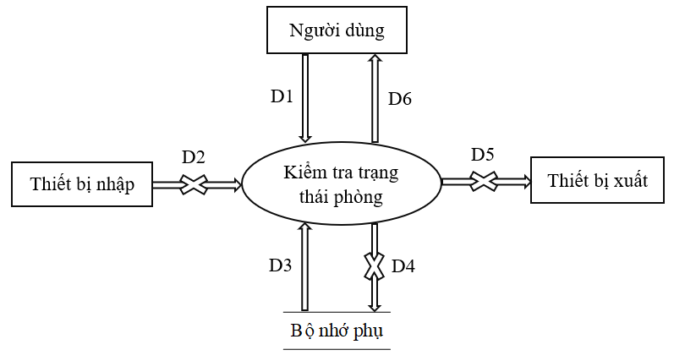

***Hình 2.3.2: Sơ đồ luồng dữ liệu cho yêu cầu kiểm tra trạng thái phòng***

Các luồng dữ liệu :

D1: Mã phòng và loại phòng, thời gian cần kiểm tra phòng

D2: Không có

D3: Ngày bắt đầu thuê, ngày kết thúc thuê, tình trạng phòng (trống, đã có người)

D4: Không có

D5: Không có

D6: Phòng được cho thuê

Thuật toán :

Bước 1: Nhận D1 từ người dùng

Bước 2: Kết nối cơ sở dữ liệu

Bước 3: Đọc D3 từ bộ nhớ phụ

Bước 4: Thực hiện việc kiểm tra từ D3. Nếu kiểm tra thấy phòng còn trống thì trả về D6 (phòng được cho thuê) và ngược lại đã có người thì là phòng không thể cho thuê.

Bước 5: Xuất D6 ra màn hình.

Bước 6: Đóng kết nối cơ sở dữ liệu.

Bước 7: Kết thúc

Sơ đồ luồng dữ liệu cho yêu cầu lập phiếu thuê phòng:

Biểu mẫu 2 và quy định 2:

|  |  |  |  |  |  |
| --- | --- | --- | --- | --- | --- |
| BM2: | | Phiếu Thuê Phòng | | | |
| Phòng: | | | | Ngày bắt đầu thuê: | |
| STT | Khách Hàng | | Loại Khách | CMND | Địa Chỉ |
| 1 |  | |  |  |  |
| 2 |  | |  |  |  |

QĐ2: Có 2 loại khách (nội địa, nước ngoài). Mỗi phòng có tối đa 3 khách

Sơ đồ :

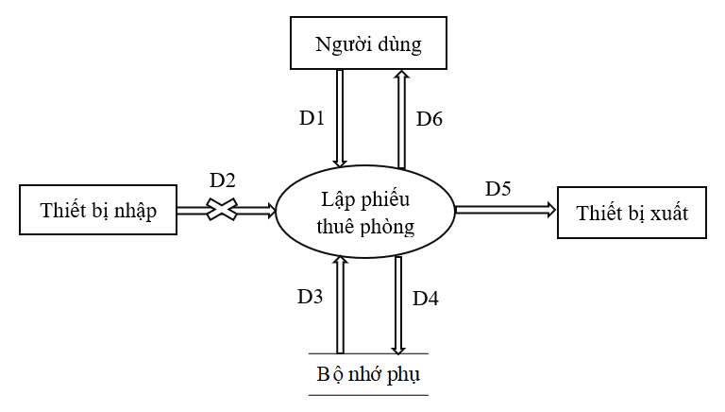

***Hình 2.3.3: Sơ đồ luồng dữ liệu cho yêu cầu lập phiếu thuê phòng***

Các luồng dữ liệu:

D1: Phòng, ngày bắt đầu thuê, danh sách các khách hàng ( tên, loại khách hàng, CMND, địa chỉ )

D2: Không có.

D3: Danh sách các loại khách, số người tối đa trong 1 phòng.

D4: D1+Ngày thuê phòng.

D5: D4

D6: D4

Thuật toán :

Bước 1: Nhận D1 từ người dùng.

Bước 2: Kết nối cơ sở dữ liệu

Bước 3: Đọc D3 từ bộ nhớ phụ

Bước 4: Kiểm tra phòng có còn trống hay không

Bước 5: Tính số người tối đa trong 1 phòng

Bước 6: Nếu thoả mãn bước 3 và 4 thì sang bước 7.

Bước 7: Lưu D4 xuống bộ nhớ phụ.

Bước 8: Xuất D5 ra máy in

Bước 9: Xuất D6 về phía người dùng

Bước 10: Đóng kết nối cơ sở dữ liệu

Bước 11: Kết thúc

Sơ đồ luồng dữ liệu cho yêu cầu tra cứu phòng:

Biểu mẫu 3 :

|  |  |  |  |  |  |
| --- | --- | --- | --- | --- | --- |
| BM3: | | Danh Sách Phòng | | | |
| STT | Phòng | | Loại Phòng | Đơn Giá | Tình Trạng |
| 1 |  | |  |  |  |
| 2 |  | |  |  |  |

Sơ đồ :

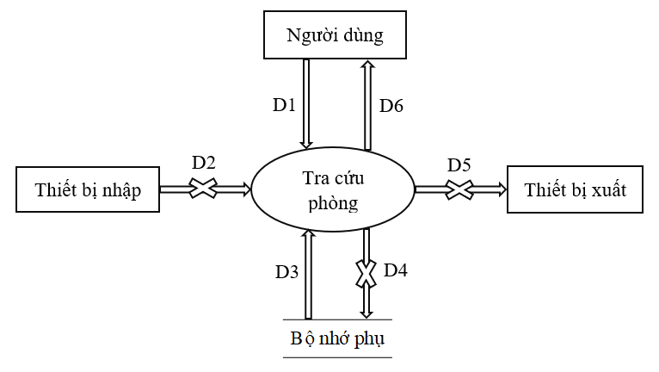

***Hình 2.3.4: Sơ đồ luồng dữ liệu cho yêu cầu tra cứu phòng***

Các luồng dữ liệu:

D1: Danh sách các phòng (tên, loại phòng, đơn giá, tình trạng)

D2: Không có

D3: Danh sách khách hàng thoả mãn đối tượng tìm kiếm (D1)

D4: Không có

D5: Không có

D6: Trả kết quả tìm kiếm cho người dùng

Thuật toán:

Bước 1: Nhận D1 từ người dùng

Bước 2: Mở kết nối có sở dữ liệu

Bước 3: Đọc D3 từ bộ nhớ phụ

Bước 4: Xuất kết quả tìm kiếm (D6) ra màn hình người dùng

Bước 5: Đóng kết nối cơ sở dữ liệu

Bước 6: Kết thúc.

Sơ đồ luồng dữ liệu cho yêu cầu lập hóa đơn thanh toán :

Biểu mẫu 4 và quy định 4:

|  |  |  |  |  |  |  |
| --- | --- | --- | --- | --- | --- | --- |
| BM4: | | Hóa Đơn Thanh Toán | | | | |
| Khách hàng/Cơ quan: | | | | Địa chỉ: | | |
|  | | | | Trị giá: | | |
| STT | Phòng | | Số Ngày Thuê | | Đơn Giá | Thành Tiền |
| 1 |  | |  | |  |  |
| 2 |  | |  | |  |  |

QĐ4: Đơn giá phòng cho 2 khách. Khách thứ 3 phụ thu 25%. Khách nước ngoài (chỉ cần có 1 trong phòng) thì nhân với hệ số 1.5

Sơ đồ:

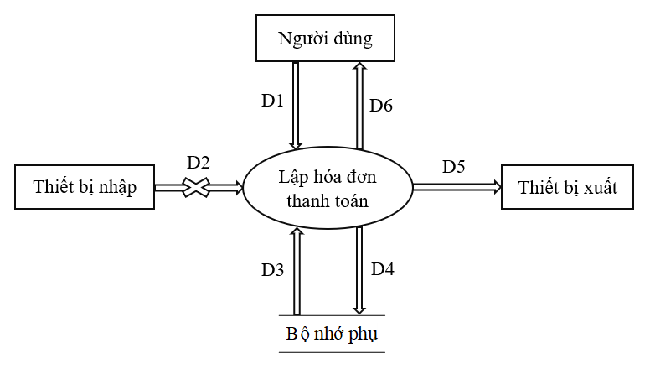

***Hình 2.3.5: Sơ đồ luồng dữ liệu cho yêu cầu lập hóa đơn thanh toán***

Các luồng dữ liệu:

D1: Khách hàng/Cơ quan, địa chỉ, trị giá, danh sách hóa đơn thanh toán của từng phòng (tên phòng, số ngày thuê, đơn giá, thành tiền)

D2: Không có

D3: Đọc thông tin khách hàng từ bộ nhớ phụ

D4: D3+giá tiền phòng tương ứng

D5: D4

D6: D4

Thuật toán:

Bước1: Nhận D1 từ người dùng

Bước 2: Kết nối cơ sở dữ liệu

Bước 3: Đọc D3 từ bộ nhớ phụ

Bước 4: Lấy ngày hệ thống hiện tai.

Bước 5: Tính số ngày khách đã ở và tính thành tiền

Bước 6: Lưu D4 xuống bộ nhớ phụ

Bước 7: Xuất D4 ra máy in

Bước 8: Xuất D4 ra màn hình người sử dụng

Bước 9: Đóng kết nối cơ sở dữ liệu

Bước 10: Kết thúc chương trinh

Sơ đồ luồng dữ liệu cho yêu cầu tỷ lệ phụ thu:

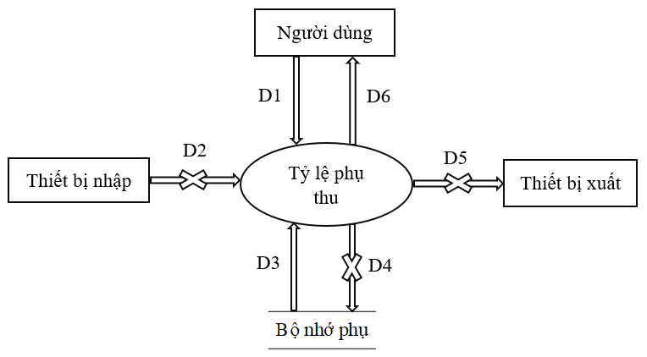

***Hình 2.3.6: Sơ đồ luồng dữ liệu cho yêu cầu tỷ lệ phụ thu***

Các luồng dữ liệu:

D1: Loại khách

D2: Không có

D3: Đọc dữ liệu từ bộ nhớ phụ (dùng tỷ lệ phụ thu của khách hàng được lập hóa đơn)

D4: Không có

D5: Không có

D6: D3

Thuật toán:

Bước 1: Nhận D1 từ người dùng.

Bước 2: Kết nối cơ sở dữ liệu

Bước 3: Đọc D3 từ bộ nhớ phụ

Bước 4: Lập hóa đơn khách hàng dựa vào D3

Bước 5: Đóng kết nối cơ sở dữ liệu

Bước 6: Kết thúc

Sơ đồ luồng dữ liệu cho yêu cầu lập báo cáo tháng:

Biểu mẫu 5:

|  |  |  |  |  |
| --- | --- | --- | --- | --- |
| BM5: | | Báo Cáo Doanh Thu Theo Loại Phòng | | |
| Tháng: | | | | |
| STT | Loại Phòng | | Doanh Thu | Tỷ Lệ |
| 1 |  | |  |  |
| 2 |  | |  |  |

Sơ đồ:

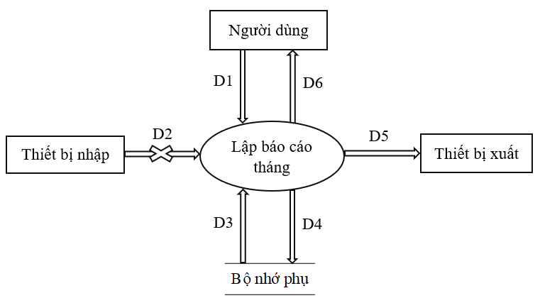

***Hình 2.3.7: Sơ đồ luồng dữ liệu cho yêu cầu lập báo cáo tháng***

Các luồng dữ liệu:

D1: Tháng

D2: Không có

D3: Đọc từ bộ nhớ danh sách khách hàng thuê trong tháng (thời gian thuê, số phòng, …)

D4: Doanh thu theo từng phòng và từng loại phòng, số ngày thuê phòng và tỷ lệ

D5: D4

D6: D4

Thuật toán:

Bước 1: Nhận D1 từ người dùng

Bước 2: Kết nối cơ sở dữ liệu

Bước 3: Đọc D3 từ bộ nhớ phụ

Bước 4: Tính doanh thu theo từng phòng và từng loại phòng, số ngày thuê, tỷ lệ dựa vào D3

Bước 5: Lưu D4 xuống bộ nhớ phụ

Bước 6: Xuất D4 ra máy in

Bước 7: Xuất D4 ra màn hình người dùng

Bước 8: Đóng kết nối cơ sở dữ liệu

Bước 9: Kết thúc chương trình

Sơ đồ luồng dữ liệu cho yêu cầu thay đổi quy định:

Quy định 6:

QĐ6: Người dùng có thể thay đổi các qui định như sau:

+ QĐ1: Thay đổi số lượng và đơn giá các loại phòng.

+ QĐ2: Thay đổi số lượng loại khách, số lượng khách tối đa trong phòng.

+ QĐ4: Thay đổi tỉ lệ phụ thu.

Sơ đồ:

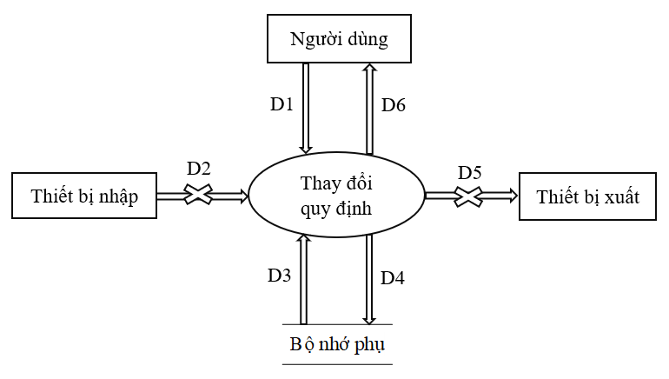

***Hình 2.3.8: Sơ đồ luồng dữ liệu cho yêu cầu thay đổi quy định***

Các luồng dữ liệu:

D1: Người dùng thay đổi quy định bằng cách đăng nhập bằng quyền Admin

D2: Không có

D3: Danh sách các thông tin cần được thay đổi

D4: Người dùng thay đổi từ D3

D5: Không có

D6: D4

Thuật toán:

Bước 1: Nhận D1 từ người dùng

Bước 2: Kết nối cơ sở dữ liệu

Bước 3: Kiểm tra quyền đăng nhập

Bước 4: Đọc D3 từ bộ nhớ phụ

Bước 5: Người dùng thay đổi các quy định

Bước 6: Lưu D3 xuống bộ nhớ phụ

Bước 7: Thông báo đã thay đổi thành công cho người dùng.

Bước 8: Đóng kết nối cơ sở dữ liệu

Bước 9: Kết thúc chương trình

# Chương 3 - Thiết kế hệ thống

## 3.1 Kiến trúc hệ thống

Phần mềm Quản lý khách sạn được thiết kế và xây dựng theo mô hình Client – Server.

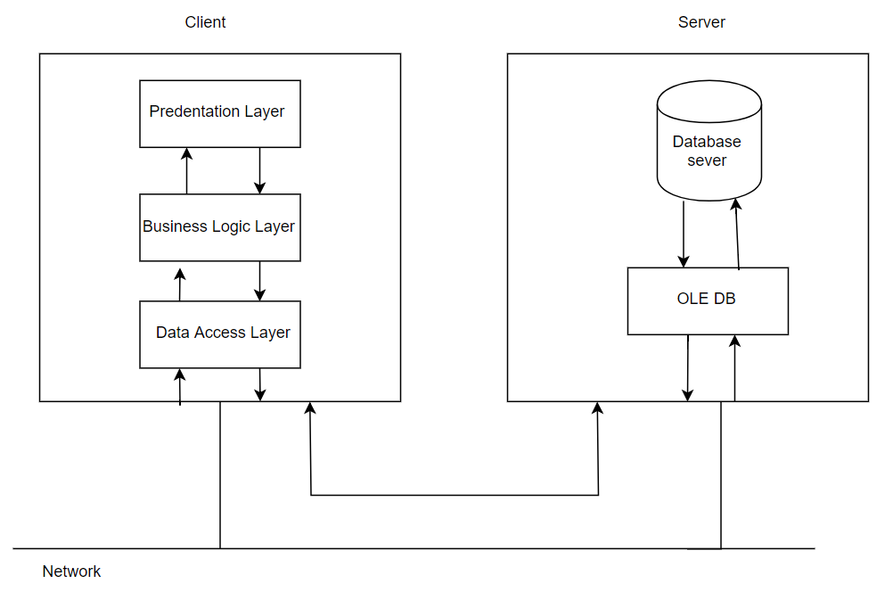

***Hình 3.1.1: Mô hình Client – Server hệ thống quản lý khách sạn***

## 3.2 Mô tả các thành phần trong hệ thống

|  |  |  |
| --- | --- | --- |
| STT | Thành phần | Diễn giải |
| 1 | Presentation Layer | Lớp này làm nhiệm vụ giao tiếp với người dùng cuối để thu nhập dữ liệu và hiển thị kết quả/dữ liệu thông qua các thành phần trong giao diện người sử dụng |
| 2 | Business Logic Layer | Đây là layer xử lý chính các dữ liệu trước khi được đưa lên hiển thị trên màn hình hoặc xử lý các dữ liệu trước khi chuyển xuống Data Access Layer để lưu dữ liệu xuống cơ sở dữ liệu. Đây cũng là nơi để kiểm tra ràng buộc, các yêu cầu nghiệp vụ, tính toán, xử lý các yêu cầu và lựa chọn kết quả trả về cho Presentation Layers |
| 3 | Data Access Layer | Lớp này thực hiện các nghiệp vụ liên quan đến lưu trữ và truy xuất dữ liệu của ứng dụng như đọc, lưu, cập nhật cơ sở dữ liệu |
| 4 | OLE DB | OLE DB chia thành client và server |

# Chương 4 - Thiết kế dữ liệu

## 4.1 Thuật toán lập sơ đồ logic

### 4.1.1 Bước 1: Xét yêu cầu lập danh mục phòng

a. Thiết kế dữ liệu với tính đúng đắn:

- Biểu mẫu liên quan:

|  |  |  |  |  |  |
| --- | --- | --- | --- | --- | --- |
| BM1: | | Danh Mục Phòng | | | |
| STT | Phòng | | Loại Phòng | Đơn Giá | Ghi Chú |
| 1 |  | |  |  |  |
| 2 |  | |  |  |  |

- Sơ đồ luồng dữ liệu:

*Xem hình 2.3.1

- Các thuộc tính mới:

TenPhong (Name), LoaiPhong (RoomType), DonGia (Price), GhiChu

- Thiết kế dữ liệu:

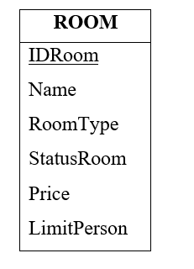

- Các thuộc tính trừu tượng: MaPhong (IDRoom)

- Sơ đồ Logic:

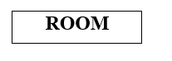

b. Thiết kế dữ liệu với tính tiến hóa:

- Qui định liên quan:

QĐ1: Có 3 loại phòng (A, B, C) với đơn giá tương ứng (150.000, 170.000, 200.000).

- Sơ đồ luồng dữ liệu:

*Xem hình 2.3.1

- Các thuộc tính mới:

TenLoaiPhong

- Thiết kế dữ liệu:

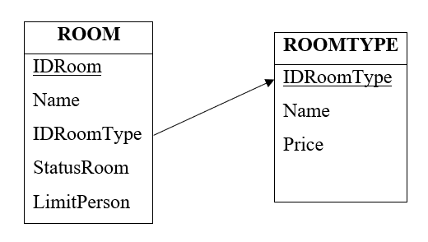

- Các thuộc tính trừu tượng:

MaLoaiPhong (IDRoomType)

- Sơ đồ Logic:

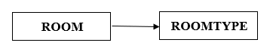

### 4.1.2 Bước 2: Xét yêu cầu lập phiếu thuê phòng

a. Thiết kế dữ liệu với tính đúng đắn:

- Biểu mẫu liên quan:

|  |  |  |  |  |  |
| --- | --- | --- | --- | --- | --- |
| BM2: | | Phiếu Thuê Phòng | | | |
| Phòng: | | | | Ngày bắt đầu thuê: | |
| STT | Khách Hàng | | Loại Khách | CMND | Địa Chỉ |
| 1 |  | |  |  |  |
| 2 |  | |  |  |  |

- Sơ đồ luồng dữ liệu:

*Xem hình 2.3.2 và hình 2.3.3

- Các thuộc tính mới:

NgayBatDauThue (DateCheckIn), TenPhong (Name), LoaiPhong (RoomType), CMND (Sex), DiaChi (Address)

- Thiết kế dữ liệu:



- Các thuộc tính trừu tượng:

MaPhieuThue (IDReceiveRoom), MaChiTietPhieuThue (IDReceiveRoomDetails), MaKhachHang (IDCustomer)

- Sơ đồ Logic:



b. Thiết kế dữ liệu với tính tiến hóa:

- Qui định liên quan:

QĐ2: Có 2 loại khách (nội địa, nước ngoài). Mỗi phòng có tối đa 3 khách

- Sơ đồ luồng dữ liệu:

* Xem hình 2.3.2 và hình 2.3.3

- Các thuộc tính mới:

TenLoaiKhach (Name), SoKhachToiDa (LimitPerson)

- Thiết kế dữ liệu:



- Các thuộc tính trừu tượng:

MaLoaiKhach (IDRoomType)

- Sơ đồ Logic:



### 4.1.3 Bước 3: Xét yêu cầu tra cứu phòng

a. Thiết kế dữ liệu với tính đúng đắn:

- Biểu mẫu liên quan:

|  |  |  |  |  |  |
| --- | --- | --- | --- | --- | --- |
| BM3: | | Danh Sách Phòng | | | |
| STT | Phòng | | Loại Phòng | Đơn Giá | Tình Trạng |
| 1 |  | |  |  |  |
| 2 |  | |  |  |  |

- Sơ đồ luồng dữ liệu:

*Xem hình 2.3.4

- Các thuộc tính mới:

LoaiPhong (RoomType), ThoiGian, TinhTrangPhong (StatusRoom)

- Thiết kế dữ liệu:



- Các thuộc tính trừu tượng:

- Sơ đồ Logic:



b. Thiết kế dữ liệu với tính tiến hóa:

### 4.1.4 Bước 4: Xét yêu cầu lập hóa đơn thanh toán

a. Thiết kế dữ liệu với tính đúng đắn :

- Biểu mẫu liên quan:

|  |  |  |  |  |  |  |
| --- | --- | --- | --- | --- | --- | --- |
| BM4: | | Hóa Đơn Thanh Toán | | | | |
| Khách hàng/Cơ quan: | | | | Địa chỉ: | | |
|  | | | | Trị giá: | | |
| STT | Phòng | | Số Ngày Thuê | | Đơn Giá | Thành Tiền |
| 1 |  | |  | |  |  |
| 2 |  | |  | |  |  |

- Sơ đồ luồng dữ liệu:

*Xem hình 2.3.5

- Các thuộc tính mới:

NgayTraPhong (DateCheckOut), TongTien (TotalPrice)

- Thiết kế dữ liệu:



- Các thuộc tính trừu tượng:

MaHoaDon (IDBill), MaChiTietHoaDon(IDBillDetails)

- Sơ đồ Logic:



b. Thiết kế dữ liệu với tính tiến hóa:

- Qui định liên quan:

QĐ4: Đơn giá phòng cho 2 khách. Khách thứ 3 phụ thu 25%. Khách nước ngoài (chỉ cần có 1 trong phòng) thì nhân với hệ số 1.5

- Sơ đồ luồng dữ liệu:

*Xem hình 2.3.6

- Các thuộc tính mới:

TiLePhuThu (Value)

- Thiết kế dữ liệu:



- Các thuộc tính trừu tượng:

TenPhuThu (Name)

- Sơ đồ Logic:



### 4.1.5 Bước 5: Xét yêu cầu lập báo cáo tháng

a. Thiết kế dữ liệu với tính đúng đắn :

- Biểu mẫu liên quan:

|  |  |  |  |  |
| --- | --- | --- | --- | --- |
| BM5: | | Báo Cáo Doanh Thu Theo Loại Phòng | | |
| Tháng: | | | | |
| STT | Loại Phòng | | Doanh Thu | Tỷ Lệ |
| 1 |  | |  |  |
| 2 |  | |  |  |

- Sơ đồ luồng dữ liệu:

*Xem hình 2.3.7

- Các thuộc tính mới:

- Thiết kế dữ liệu:



- Các thuộc tính trừu tượng:

- Sơ đồ Logic:



b. Thiết kế dữ liệu với tính tiến hóa:

### 4.1.6 Bước 6: Xét yêu cầu thay đổi quy định

a. Thiết kế dữ liệu với tính đúng đắn:

b. Thiết kế dữ liệu với tính tiến hóa:

- Qui định liên quan:

QĐ6: Người dùng có thể thay đổi các qui định như sau:

+ QĐ1: Thay đổi số lượng và đơn giá các loại phòng.

+ QĐ2: Thay đổi số lượng loại khách, số lượng khách tối đa trong phòng.

+ QĐ4: Thay đổi tỉ lệ phụ thu.

- Sơ đồ luồng dữ liệu:

*Xem hình 2.3.8

- Các thuộc tính mới:

- Thiết kế dữ liệu:



- Các thuộc tính trừu tượng:

- Sơ đồ Logic:



## 4.2 Sơ đồ logic hoàn chỉnh

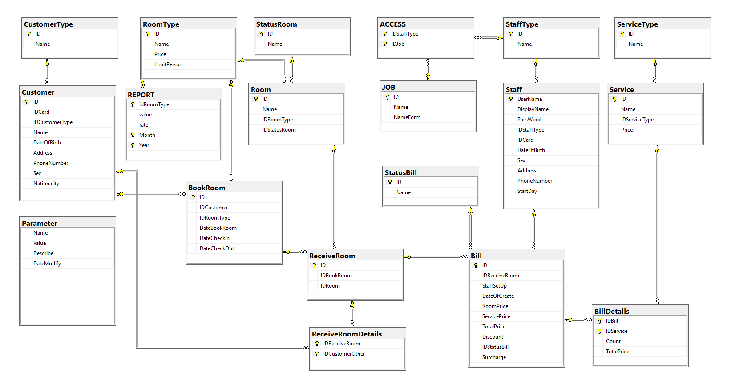

***Hình 4.2.1: Sơ đồ logic hoàn chỉnh của hệ thống quản lý khách sạn***

**Cách tính:**

* Số khách dư ra = Số khách – Số khách không tính phụ thu
* Đơn giá = Đơn giá của loại phòng + (Đơn giá loại phòng * Tỉ lệ phụ thu * Số khách dư ra)
* Đơn giá = Đơn giá * 1.5

|  |  |
| --- | --- |
| Tên tham số | Giá trị |
| Số khách tối đa | 3 |
| Số khách không tính phụ thu | 2 |
| Tỉ lệ phụ thu | 0.25 |
| Hồ sơ phụ thu | 1.5 |

## 4.3 Danh sách các bảng dữ liệu (table) trong sơ đồ

|  |  |  |
| --- | --- | --- |
| STT | Tên bảng dữ liệu | Diễn giải |
| 1 | ACCESS | Truy cập |
| 2 | BILL | Hóa đơn |
| 3 | BILLDETAILS | Chi tiết hóa đơn |
| 4 | BOOKROOM | Đặt phòng |
| 5 | CUSTOMER | Khách hàng |
| 6 | CUSTOMERTYPE | Loại khách hàng |
| 7 | JOB | Chức vụ |
| 8 | PARAMETER | Tham số |
| 9 | RECEIVEROOM | Nhận phòng |
| 10 | RECEIVEROOMDETAILS | Chi tiết nhận phòng |
| 11 | REPORT | Báo cáo |
| 12 | ROOM | Phòng |
| 13 | ROOMTYPE | Loại phòng |
| 14 | SERVICE | Dịch vụ |
| 15 | SERVICETYPE | Loại dịch vụ |
| 16 | STAFF | Nhân viên |
| 17 | STAFFTYPE | Loại nhân viên |
| 18 | STATUSBILL | Trạng thái hóa đơn |
| 19 | STATUSROOM | Trạng thái phòng |

## 4.4 Mô tả từng bảng dữ liệu

### 4.4.1 Bảng ACCESS

|  |  |  |  |  |
| --- | --- | --- | --- | --- |
| STT | Thuộc tính | Kiểu dữ liệu | Ràng buộc | Diễn giải |
| 1 | IDStaffType | int | PK, FK, NOT NULL | Mã loại nhân viên |
| 2 | IDJob | int | PK, FK, NOT NULL | Mã chức vụ |

### 4.4.2 Bảng Bill

|  |  |  |  |  |
| --- | --- | --- | --- | --- |
| STT | Thuộc tính | Kiểu dữ liệu | Ràng buộc | Diễn giải |
| 1 | ID | int | PK, NOT NULL | Mã hóa đơn |
| 2 | IDReceiveRoom | int | FK, NOT NULL | Mã nhận phòng |
| 3 | StaffSetUp | nvarchar(32) | FK, NOT NULL | Nhân viên được thiết lập |
| 4 | DateOfCreate | smalldatetime | NULL | Ngày tạo |
| 5 | RoomPrice | money | NOT NULL | Giá phòng |
| 6 | ServicePrice | money | NOT NULL | Giá dịch vụ |
| 7 | Surcharge | money | NOT NULL | Phụ thu |
| 8 | Discount | float | NOT NULL | Giảm giá |
| 9 | TotalPrice | money | NOT NULL | Tổng tiền |
| 10 | IDStatusBill | int | FK, NOT NULL | Mã trạng thái hóa đơn |

### 4.4.3 Bảng BillDetails

|  |  |  |  |  |
| --- | --- | --- | --- | --- |
| STT | Thuộc tính | Kiểu dữ liệu | Ràng buộc | Diễn giải |
| 1 | IDBill | int | PK, FK, NOT NULL | Mã hóa đơn |
| 2 | IDService | int | PK, FK, NOT NULL | Mã dịch vụ |
| 3 | Count | int | NOT NULL | Số lượng |
| 4 | TotalPrice | money | NOT NULL | Tổng tiền |

### 4.4.4 Bảng BookRoom

|  |  |  |  |  |
| --- | --- | --- | --- | --- |
| STT | Thuộc tính | Kiểu dữ liệu | Ràng buộc | Diễn giải |
| 1 | ID | int | PK, NOT NULL | Mã đặt phòng |
| 2 | IDCustomer | int | FK, NOT NULL | Mã khách hàng |
| 3 | IDRoomType | int | FK, NOT NULL | Mã loại phòng |
| 4 | DateBookRoom | smalldatetime | NOT NULL | Ngày đặt phòng |
| 5 | DateCheckIn | smalldatetime | NOT NULL | Ngày đến |
| 6 | DateCheckOut | smalldatetime | NOT NULL | Ngày đi |

### 4.4.5 Bảng Customer

|  |  |  |  |  |
| --- | --- | --- | --- | --- |
| STT | Thuộc tính | Kiểu dữ liệu | Ràng buộc | Diễn giải |
| 1 | ID | int | PK, NOT NULL | Mã khách hàng |
| 2 | Name | nvarchar(40) | NOT NULL | Tên khách hàng |
| 3 | IDCard | int | UNIQUE, NOT NULL | Thẻ căn cước |
| 4 | IDCustomerType | int | FK, NOT NULL | Mã loại khách hàng |
| 5 | DateOfBirth | smalldatetime | NOT NULL | Ngày sinh |
| 6 | Address | nvarchar(50) | NOT NULL | Địa chỉ |
| 7 | PhoneNumber | int | NOT NULL | Số điện thoại |
| 8 | Sex | nvarchar(20) | NOT NULL | Giới tính |
| 9 | Nationality | nvarchar(20) | NOT NULL | Quốc tịch |

### 4.4.6 Bảng CustomerType

|  |  |  |  |  |
| --- | --- | --- | --- | --- |
| STT | Thuộc tính | Kiểu dữ liệu | Ràng buộc | Diễn giải |
| 1 | ID | int | PK, NOT NULL | Mã loại khách hàng |
| 2 | Name | nvarchar(40) | NOT NULL | Tên loại khách hàng |

### 4.4.7 Bảng JOB

|  |  |  |  |  |
| --- | --- | --- | --- | --- |
| STT | Thuộc tính | Kiểu dữ liệu | Ràng buộc | Diễn giải |
| 1 | ID | int | PK, NOT NULL | Mã chức năng |
| 2 | Name | nvarchar(40) | NOT NULL | Tên chức năng |
| 3 | FormName | nvarchar(40) | NOT NULL | Tên màn hình được load |

### 4.4.8 Bảng Parameter

|  |  |  |  |  |
| --- | --- | --- | --- | --- |
| STT | Thuộc tính | Kiểu dữ liệu | Ràng buộc | Diễn giải |
| 1 | Name | nvarchar(40) | PK, NOT NULL | Tên tham số |
| 2 | Value | int | FK, NOT NULL | Giá trị |
| 3 | Describe | nvarchar(100) | FK, NOT NULL | Miêu tả |
| 4 | DateModify | smalldatetime | NULL | Ngày sửa gần nhất |

### 4.4.9 Bảng ReceiveRoom

|  |  |  |  |  |
| --- | --- | --- | --- | --- |
| STT | Thuộc tính | Kiểu dữ liệu | Ràng buộc | Diễn giải |
| 1 | ID | int | PK, NOT NULL | Mã nhận phòng |
| 2 | IDBookRoom | int | FK, NOT NULL | Mã đặt phòng |
| 3 | IDRoom | int | FK, NOT NULL | Mã phòng |

### 4.4.10 Bảng ReceiveRoomDetails

|  |  |  |  |  |
| --- | --- | --- | --- | --- |
| STT | Thuộc tính | Kiểu dữ liệu | Ràng buộc | Diễn giải |
| 1 | IDReceiveRoom | int | PK, FK, NOT NULL | Mã nhận phòng |
| 2 | IDCustomerOther | int | PK, FK, NOT NULL | Mã khách hàng khác |

### 4.4.11 Bảng REPORT

|  |  |  |  |  |
| --- | --- | --- | --- | --- |
| STT | Thuộc tính | Kiểu dữ liệu | Ràng buộc | Diễn giải |
| 1 | IDRoomType | int | PK, FK, NOT NULL | Mã loại phòng |
| 2 | Value | int | NOT NULL | Giá trị |
| 3 | Rate | float | NOT NULL | Tỉ lệ |
| 4 | Month | int | PK, NOT NULL | Tháng |
| 5 | Year | int | PK, NOT NULL | Năm |

### 4.4.12 Bảng Room

|  |  |  |  |  |
| --- | --- | --- | --- | --- |
| STT | Thuộc tính | Kiểu dữ liệu | Ràng buộc | Diễn giải |
| 1 | ID | int | PK, NOT NULL | Mã phòng |
| 2 | Name | nvarchar(40) | NOT NULL | Tên phòng |
| 3 | IDRoomType | int | FK, NOT NULL | Mã loại phòng |
| 4 | IDStatusRoom | int | FK, NOT NULL | Mã trạng thái |

### 4.4.13 Bảng RoomType

|  |  |  |  |  |
| --- | --- | --- | --- | --- |
| STT | Thuộc tính | Kiểu dữ liệu | Ràng buộc | Diễn giải |
| 1 | ID | int | PK, NOT NULL | Mã loại phòng |
| 2 | Name | nvarchar(40) | NOT NULL | Tên loại phòng |
| 3 | Price | money | NOT NULL | Tiền phòng |
| 4 | LimitPerson | int | NOT NULL | Số người tối đa |

### 4.4.14 Bảng Service

|  |  |  |  |  |
| --- | --- | --- | --- | --- |
| STT | Thuộc tính | Kiểu dữ liệu | Ràng buộc | Diễn giải |
| 1 | ID | int | PK, NOT NULL | Mã dịch vụ |
| 2 | Name | nvarchar(40) | NOT NULL | Tên dịch vụ |
| 3 | IDServiceType | int | FK, NOT NULL | Mã loại dịch vụ |
| 4 | Price | money | NOT NULL | Tiền dịch vụ |

### 4.4.15 Bảng ServiceType

|  |  |  |  |  |
| --- | --- | --- | --- | --- |
| STT | Thuộc tính | Kiểu dữ liệu | Ràng buộc | Diễn giải |
| 1 | ID | int | PK, NOT NULL | Mã loại dịch vụ |
| 2 | Name | nvarchar(40) | NOT NULL | Tên loại dịch vụ |

### 4.4.16 Bảng Staff

|  |  |  |  |  |
| --- | --- | --- | --- | --- |
| STT | Thuộc tính | Kiểu dữ liệu | Ràng buộc | Diễn giải |
| 1 | UserName | nvarchar(32) | PK, NOT NULL | Tên đăng nhập |
| 2 | DisplayName | nvarchar(40) | NOT NULL | Tên hiển thị |
| 3 | Password | nvarchar(32) | NOT NULL | Mã loại phòng |
| 4 | IDStaffType | int | FK, NOT NULL | Mã trạng thái |
| 5 | IDCard | int | UNIQUE, NOT NULL | Thẻ căn cước |
| 6 | DateOfBirth | date | NOT NULL | Ngày sinh |
| 7 | Sex | nvarchar(20) | NOT NULL | Giới tính |
| 8 | Address | nvarchar(50) | NOT NULL | Địa chỉ |
| 9 | PhoneNumber | int | NOT NULL | Số điện thoại |
| 10 | StartDay | date | NOT NULL | Ngày vào làm |

### 4.4.17 Bảng StaffType

|  |  |  |  |  |
| --- | --- | --- | --- | --- |
| STT | Thuộc tính | Kiểu dữ liệu | Ràng buộc | Diễn giải |
| 1 | ID | int | PK, NOT NULL | Mã loại nhân viên |
| 2 | Name | nvarchar(40) | NOT NULL | Tên loại nhân viên |

### 4.4.18 Bảng StatusBill

|  |  |  |  |  |
| --- | --- | --- | --- | --- |
| STT | Thuộc tính | Kiểu dữ liệu | Ràng buộc | Diễn giải |
| 1 | ID | int | PK, NOT NULL | Mã trạng thái hoá đơn |
| 2 | Name | nvarchar(40) | NOT NULL | Tên trạng thái hoá đơn |

### 4.4.19 Bảng StatusRoom

|  |  |  |  |  |
| --- | --- | --- | --- | --- |
| STT | Thuộc tính | Kiểu dữ liệu | Ràng buộc | Diễn giải |
| 1 | ID | int | PK, NOT NULL | Mã trạng thái phòng |
| 2 | Name | nvarchar(40) | NOT NULL | Tên trạng thái phòng |

# Chương 5 - Thiết kế giao diện

## 5.1 Sơ đồ liên kết các màn hình

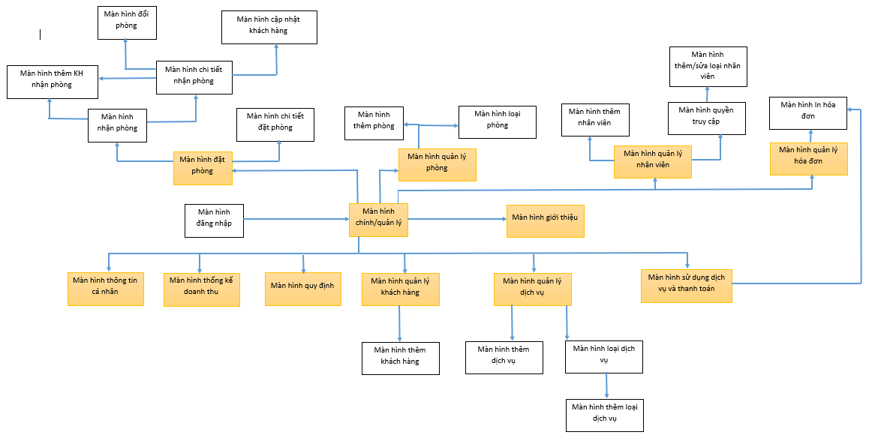

***Hình 5.1.1: Sơ đồ liên kết các màn hình của hệ thống quản lý khách sạn***

## 5.2 Danh sách các màn hình

|  |  |  |  |
| --- | --- | --- | --- |
| STT | Màn hình | Loại màn hình | Chức năng |
| 1 | Màn hình đăng nhập | Màn hình chính | Đăng nhập vào phần mềm |
| 2 | Màn hình Quản lý (Manager) | Màn hình chính | Màn hình chính của phần mềm, thể hiện các công việc mà phần mềm cung cấp |
| 3 | Màn hình Thông tin cá nhân | Màn hình nhập liệu + tra cứu | Cho phép nhập, cập nhật thông tin cá nhân và tra cứu thông tin cá nhân |
| 4 | Màn hình Đặt phòng | Màn hình nhập liệu + tra cứu | Cho phép nhập, lưu trữ danh sách thuê phòng và tìm kiếm thông tin đặt phòng |
| 5 | Màn hình Chi tiết đặt phòng | Màn hình nhập liệu + tra cứu | Cho phép xem chi tiết đơn đặt phòng, cập nhật lại thông tin đặt phòng, khách hàng đặt phòng, xóa đơn đặt phòng |
| 6 | Màn hình Nhận phòng | Màn hình nhập liệu + tra cứu | Cho phép nhập, lưu trữ danh sách nhận phòng và tìm kiếm thông tin nhận phòng |
| 7 | Màn hình Thêm khách hàng nhận phòng | Màn hình nhập liệu | Cho phép thêm mới 1 khách hàng vào phòng trong đơn nhận phòng |
| 8 | Màn hình Chi tiết nhận phòng | Màn hình nhập liệu | Xem chi tiết đơn nhận phòng, cho phép đổi phòng, đổi thông tin khách hàng trong phòng, thêm khách hàng vào phòng, xóa khách hàng khỏi phòng |
| 9 | Màn hình Đổi phòng | Màn hình nhập liệu | Đổi phòng trong đơn nhận phòng |
| 10 | Màn hình Cập nhật khách hàng | Màn hình nhập liệu | Đổi thông tin khách hàng trong phòng đơn nhận phòng |
| 11 | Màn hình Thống kê doanh thu | Màn hình báo biểu | Báo cáo doanh thu theo loại phòng trong tháng |
| 12 | Màn hình Quản lý phòng | Màn hình nhập liệu + Tra cứu | Cho phép nhập, lưu trữ danh mục phòng và tra cứu thông tin các phòng |
| 13 | Màn hình Thêm phòng | Màn hình nhập liệu | Thêm mới 1 phòng |
| 14 | Màn hình Loại phòng | Màn hình nhập liệu+tra cứu | Cập nhật thông tin loại phòng, tra cứu thông tin loại phòng |
| 15 | Màn hình Quản lý nhân viên | Màn hình nhập liệu + Tra cứu | Cho phép cập nhật thông tin nhân viên và tra cứu thông tin nhân viên |
| 16 | Màn hình Thêm nhân viên | Màn hình nhập liệu | Cho phép thêm mới nhân viên |
| 17 | Màn hình Quyền truy cập | Màn hình nhập liệu | Cho phép tùy chỉnh quyền truy cập cho các loại nhân viên |
| 18 | Màn hình Thêm/Sửa loại nhân viên | Màn hình nhập liệu | Cho phép thêm/cập nhật loại nhân viên |
| 19 | Màn hình Quản lý hóa đơn | Màn hình tra cứu | Cho phép tìm kiếm, xem chi tiết các hóa đơn |
| 20 | Màn hình In hóa đơn | Màn hình báo biểu | In hóa đơn |
| 21 | Màn hình Quản lý dịch vụ | Màn hình nhập liệu + Tra cứu | Cho phép tìm kiếm dịch vụ, thêm mới, cập nhật dịch vụ, sửa loại dịch vụ |
| 22 | Màn hình Thêm dịch vụ | Màn hình nhập liệu | Thêm mới 1 dịch vụ |
| 23 | Màn hình Loại dịch vụ | Màn hình nhập liệu + tra cứu | Cho phép tìm kiếm, thêm mới, cập nhật lại loại dịch vụ |
| 24 | Màn hình Thêm loại dịch vụ | Màn hình nhập liệu | Thêm loại dịch vụ |
| 25 | Màn hình Sử dụng dịch vụ và thanh toán | Màn hình nhập liệu | Cho phép cung cấp các dịch vụ cho khách hàng |
| 26 | Màn hình Quản lý khách hàng | Màn hình nhập liệu + tra cứu | Cho phép tìm kiếm, cập nhật, thêm mới khách hàng |
| 27 | Màn hình Thêm khách hàng | Màn hình nhập liệu | Thêm mới 1 khách hàng |
| 28 | Màn hình Quy định | Màn hình nhập liệu + tra cứu | Cho phép tìm kiếm các quy định và cập nhật thay đổi quy định |
| 29 | Màn hình Giới thiệu | Màn hình thông báo | Thể hiện các thông tin liên quan của phần mềm |

## 5.3 Mô tả các màn hình

### 5.3.1 Màn hình Đăng nhập

a. Giao diện

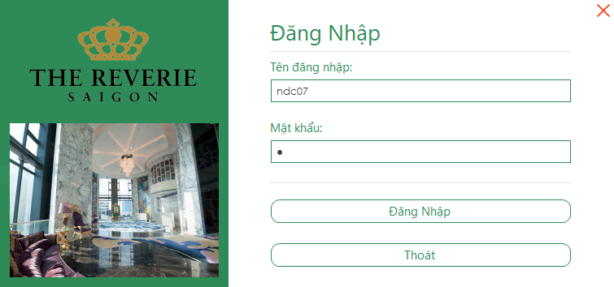

***Hình 5.3.1: Giao diện đăng nhập của hệ thống quản lý khách sạn***

b. Mô tả các đối tượng trên màn hình

|  |  |  |  |  |
| --- | --- | --- | --- | --- |
| STT | Tên | Kiểu | Ràng buộc | Chức năng |
| 1 | LabelName | Label |  | Tiêu đề của Form hiện hành |
| 2 | txbUsername | Textbox | Chỉ chứa kí tự a-z, 0-9, @, . | Nhập tên đăng nhập |
| 3 | txbPassWord | Textbox | Mã hóa md5 | Nhập mật khẩu |
| 4 | btnLogin | Button |  | Thực hiện thao tác đăng nhập |

c. Danh sách biến cố và xử lý tương ứng trên màn hình

|  |  |  |
| --- | --- | --- |
| STT | Biến cố | Xử lý |
| 1 | Chọn btnLogin | Đăng nhập vào hệ thống |

### Màn hình Quản lý chính (Manager)

1. Giao diện

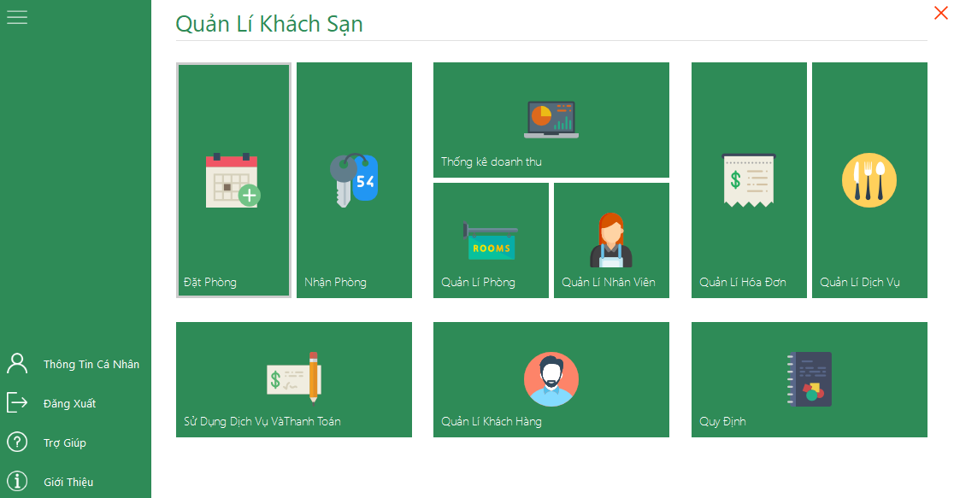

***Hình 5.3.2: Giao diện chính của hệ thống quản lý khách sạn***

1. Mô tả các đối tượng trên màn hình

|  |  |  |  |  |
| --- | --- | --- | --- | --- |
| STT | Tên | Kiểu | Ràng buộc | Chức năng |
| 1 | btnAccountProfile | Button |  | Nút thực hiện thao tác hiện thông tin người dùng |
| 2 | btnLogOut | Button |  | Nút thực hiện thao tác đăng xuất |
| 3 | LabelName | Label |  | Tiêu đề Form hiện hành |
| 4 | titleBookRoom | MetroTile |  | Mở form Đặt Phòng |
| 5 | titleRecieveRoom | MetroTile |  | Mở form Nhận phòng |
| 6 | titleReport | MetroTile |  | Mở form Thống kê doanh thu |
| 7 | titleManageRoom | MetroTile |  | Mở form Quản lý phòng |
| 8 | titleStaff | MetroTile |  | Mở form Quản lý nhân viên |
| 9 | titleStaff | MetroTile |  | Mở form Quản lý Hóa đơn |
| 10 | titleService | MetroTile |  | Mở form Quản lý Dịch vụ |
| 11 | titlePay | MetroTile |  | Mở form Sử dụng dịch vụ và thanh toán |
| 12 | titleCustomer | MetroTile |  | Mở form Quản lý khách hàng |
| 13 | titleRule | MetroTile |  | Mở form Quy định |

1. Danh sách biến cố và xử lý tương ứng trên màn hình

|  |  |  |
| --- | --- | --- |
| STT | Biến cố | Xử lý |
| 1 | Chọn btnAccountProfile | Thể hiện thông tin cá nhân |
| 2 | Chọn btnLogOut | Đăng xuất khỏi tài khoản, trở về màn hình đăng nhập |
| 3 | Chọn titleBookRoom | Chuyển qua form Đặt phòng để đặt phòng |
| 4 | Chọn titleRecieveRoom | Chuyển qua form Nhận phòng để nhận phòng |
| 5 | Chọn titleReport | Chuyển qua form Thống kê doanh thu để xem báo cáo |
| 6 | Chọn titleManageRoom | Chuyển qua form Quản lý phòng để quản lý danh sách phòng |
| 7 | Chọn titleStaff | Chuyển qua form Quản lý nhân viên để quản lý danh sách nhân viên |
| 8 | Chọn titleBill | Chuyển qua form Quản lý Hóa đơn |
| 9 | Chọn titlePay | Chuyển qua form Sử dụng dịch vụ và thanh toán |
| 10 | Chọn titleCustomer | Chuyển qua form Quản lý khách hàng để quản lý danh sách khách hàng |
| 12 | Chọn titleService | Chuyển qua form Quản lý dịch vụ để quản lý danh sách dịch vụ |
| 13 | Chọn titleRule | Chuyển qua form Quy định để thay đổi các quy định trong khách sạn |

### 5.3.3 Màn hình Thông tin Cá nhân

a. Giao diện

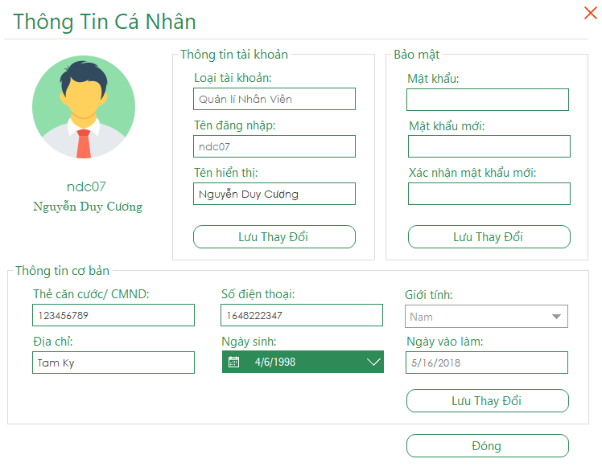

***Hình 5.3.3: Giao diện thông tin cá nhân của hệ thống quản lý khách sạn***

b. Mô tả các đối tượng trên màn hình

|  |  |  |  |  |
| --- | --- | --- | --- | --- |
| STT | Tên | Kiểu | Ràng buộc | Chức năng |
| 1 | labelName | Label |  | Thể hiện tiêu đề Form |
| 2 | txbStaffType | TextBox | Thuộc tính đọc | Thể hiện loại nhân viên |
| 3 | txbUserName | TextBox | Thuộc tính đọc | Tên đăng nhập của nhân viên |
| 4 | txbDisplayName | TextBox | Không chứa kí tự đặc biệt | Tên hiển thị của nhân viên |
| 5 | txbPass | TextBox | Mã hóa MD5 | Mật khẩu hiện tại của tài khoản của nhân viên |
| 6 | txbNewPass | TextBox | Mã hóa MD5 | Mật khẩu muốn đổi của tài khoản của nhân viên |
| 7 | txbReNewPass | TextBox | Mã hóa MD5 | Xác nhận lại mật khẩu muốn đổi của tài khoản của nhân viên |
| 8 | txbIDCard | TextBox | Không chứa kí tự đặc biệt | Thẻ căn cước/CMND của nhân viên |
| 9 | txbAddress | TextBox |  | Địa chỉ của nhân viên |
| 10 | txbPhoneNumber | TextBox | Các chữ số 0-9 | SĐT của nhân viên |
| 11 | dpkDateOfBirth | DateTimePicker | Ngày sinh nhỏ hơn ngày hiện tại | Ngày sinh của nhân viên |
| 12 | cbSex | ComboBox |  | Giới tính nhân viên |
| 13 | txbStartDay | TextBox | Thuộc tính đọc | Ngày vào làm của nhân viên |
| 14 | btnChange | Button |  | Thực hiện thao tác cập nhật lại thông tin cá nhân của nhân viên |
| 15 | btnBookRoom | Button |  | Thực hiện thao tác cập nhật lại tên nhân viên |
| 16 | btnChangePass | Button |  | Thực hiện thao tác cập nhật lại mật khẩu |
| 17 | btnClose | Button |  | Đóng form hiện hành,trở về Form trước đó |

1. Danh sách biến cố và xử lý tương ứng trên màn hình.

|  |  |  |
| --- | --- | --- |
| STT | Biến cố | Xử lý |
| 1 | Nhấn btnBookRoom | Sửa thông tin và cập nhật lại tên nhân viên trong CSDL |
| 2 | Nhấn btnChangePass | Sửa thông tin và cập nhật lại mật khẩu của tài khoản trong CSDL |
| 3 | Nhấn btnChange | Sửa thông tin và cập nhật thông tin cá nhân của tài khoản trong CSDL |
| 4 | Nhấn btnClose | Đóng form hiện hành,trở về form trước đó |

### 5.3.4 Màn hình Đặt phòng

a. Giao diện

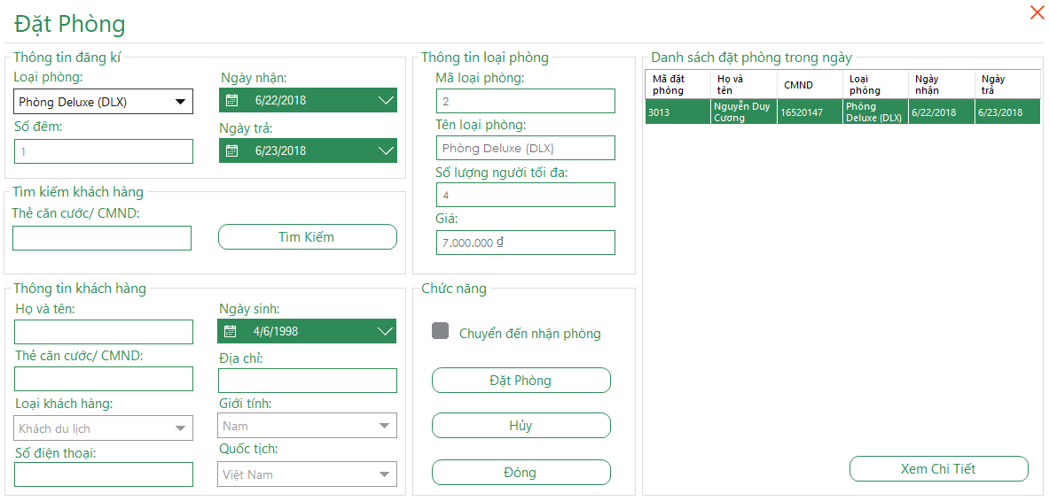***Hình 5.3.4: Giao diện đặt phòng của hệ thống quản lý khách sạn***

b. Mô tả các đối tượng trên màn hình

|  |  |  |  |  |
| --- | --- | --- | --- | --- |
| STT | Tên | Kiểu | Ràng buộc | Chức năng |
| 1 | labelName | Label |  | Thể hiện tiêu đề Form |
| 2 | cbRoomType | ComboBox | Thuộc tính đọc | Loại phòng |
| 3 | txbDateOfSignUp | TextBox | Lớn hơn hoặc bằng ngày hiện tại | Ngày đăng ký đặt phòng |
| 4 | txbDays | TextBox | Các chữ số 0-9 | Thể hiện số đêm ở |
| 5 | dpkDateCheckIn | DatetimePicker | Lớn hơn hoặc bằng ngày hiện tại | Ngày nhận phòng |
| 6 | dpkDateCheckOut | DatetimePicker | Lớn hơn hoặc bằng ngày hiện tại | Ngày trả phòng phòng |
| 7 | txtRoomTypeID | TextBox | Thuộc tính đọc | Mã loại phòng |
| 8 | txbRoomTypeName | TextBox |  | Loại phòng |
| 9 | txbAmountPeople | TextBox |  | Số lượng người trong phòng |
| 10 | txbPrice | TextBox | Các chữ số 0-9 | Giá phòng |
| 11 | txbFullName | TextBox |  | Tên khách hàng |
| 12 | txbIDCard | TextBox | Các chữ số 0-9 | CMND/Thẻ căn cước của khách hàng |
| 13 | cbCustomerType | ComboBox |  | Loại khách hàng |
| 14 | txbPhoneNumber | TextBox | Các chữ số 0-9 | SĐT khách hàng |
| 15 | dpkDateOfBirth | DatetimePicker | Nhỏ hơn ngày hiện tại | Ngày sinh khách hàng |
| 16 | txbAddress | TextBox |  | Địa chỉ khách hàng |
| 17 | cbSex | ComboBox |  | Giới tính khách hàng |
| 18 | cbNationality | ComboBox |  | Quốc tịch khách hàng |
| 19 | btnBookRoom | Button |  | Thực hiện thao tác đặt phòng |
| 20 | btnCancel | Button |  | Thực hiện thao tác làm trống Form |
| 21 | checkbox | CheckBox |  | Cờ hiệu để chuyển đến Form Nhận phòng |
| 22 | gridBookRoom | DataGridView |  | Lưới chứa danh sách đặt phòng trong ngày |
| 23 | txbIDCardSearch | Textbox | Không chứ kí tự đặng biệt | CMND/Thẻ căn cước khách hàng (tìm kiếm) |
| 24 | btnSearch | Button | Không chứa kí tự đặc biệt | Tìm kiếm thông tin khách hàng (nếu có trong danh sách khách hàng của khách sạn ) |
| 25 | btnDetails | Button |  | Chi tiết thông tin về đơn đặt phòng |

c. Danh sách biến cố và xử lý tương ứng trên màn hình

|  |  |  |
| --- | --- | --- |
| STT | Biến cố | Xử lý |
| 1 | Nhấn checkbox | Cờ hiệu để yêu cầu chuyển đến form Nhận phòng |
| 2 | Nhấn btnBookRoom | Xác nhận đặt phòng, lưu trữ vào CSDL và tùy theo bunifuCheckbox1 có được tích mà chuyển sang form Nhận phòng |
| 3 | Nhấn btnCancel | Đưa form về trạng thái ban đầu (rỗng) |
| 4 | Nhấn btnSearch | Tìm kiếm thông tin khách hàng để load lên lên mục thông tin khách hàng đặt phòng |
| 5 | Chọn dpkDateCheckIn | Chọn ngày đến nhận |
| 6 | Chọn dpkDateCheckOut | Chọn ngày đến ở |
| 7 | Nhấn btnDetails | Thực hiện thao tác xem chi tiết đơn đặt phòng sau khi đã đặt thành công |

### 5.3.5 Màn hình Chi tiết Đặt phòng

a. Giao diện

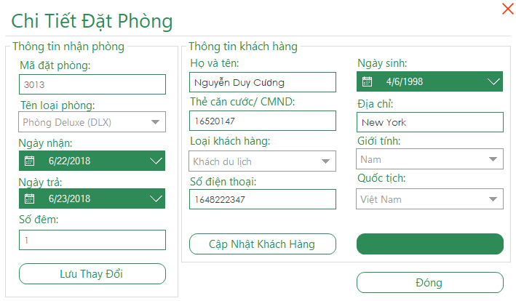

***Hình 5.3.5: Giao diện chi tiết đặt phòng của hệ thống quản lý khách sạn***

b. Mô tả các đối tượng trên màn hình

|  |  |  |  |  |
| --- | --- | --- | --- | --- |
| STT | Tên | Kiểu | Ràng buộc | Chức năng |
| 1 | labelName | Label |  | Thể hiện tiêu đề của form |
| 2 | txbIDBookRoom | Textbox | Thuộc tính đọc | Mã đặt phòng |
| 3 | cbRoomType | ComboBox |  | Loại phòng |
| 4 | dpkDateCheckIn | Datetime Picker |  | Ngày nhận phòng |
| 5 | dpkDateCheckOut | Datetime Picker |  | Ngày trả phòng |
| 6 | txbDays | Textbox | Thuộc tính đọc | Số ngày ở |
| 7 | txbFullName | Textbox |  | Tên khách hàng |
| 8 | txbIDCard | Textbox | Không chứ kí tự đặc biệt | CMND/Thẻ căn cước của khách hàng |
| 9 | cbCustomerType | Combobox |  | Loại khách hàng |
| 10 | txbPhoneNumber | Textbox | Các chữ số 0-9 | Số điện thoại của khách hàng |
| 11 | btnUpdate | Button |  | Thực hiện thao tác thay đổi thông tin liên quan đến đặt phòng |
| 12 | btnUpdateCustomer | Button |  | Cập nhật lại thông tin khách hàng đặt phòng |
| 13 | btnDel | Button |  | Xóa thông tin khách hàng đồng thời xóa luôn mã đặt phòng của khách trong CSDL |
| 14 | btnClose | Button |  | Đóng form hiện hành |

1. Danh sách biến cố và xử lý tương ứng trên màn hình

|  |  |  |
| --- | --- | --- |
| STT | Biến cố | Xử lý |
| 1 | Nhấn btnUpdate | Thay đổi thông tin liên quan đến việc đặt phòng trong CSDL (loại phòng,số ngày ở) |
| 2 | Nhấn btnUpdateCustomer | Cập nhật lại thông tin khách hàng đặt phòng trong CSDL |
| 3 | Nhấn btnDel | Xóa khách hàng cũng như mã đặt phòng của khách trong CSDL |
| 4 | Nhấn btnClose | Đóng form Chi tiết đặt phòng,trở về form trước đó |

### 5.3.6 Màn hình Nhận phòng

a. Giao diện

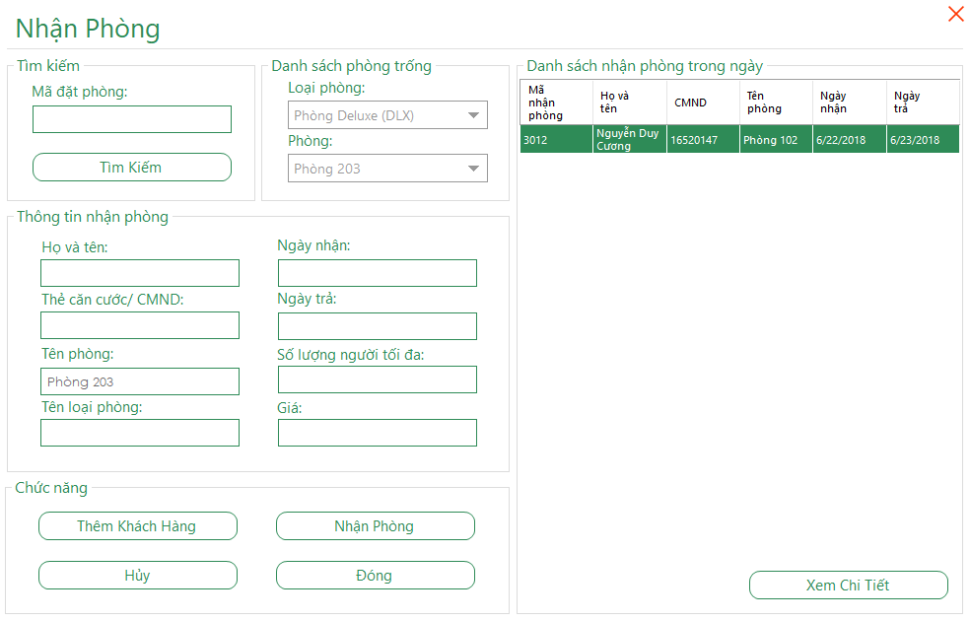

***Hình 5.3.6: Giao diện nhận phòng của hệ thống quản lý khách sạn***

b. Mô tả các đối tượng trên màn hình

|  |  |  |  |  |
| --- | --- | --- | --- | --- |
| STT | Tên | Kiểu | Ràng buộc | Chức năng |
| 1 | labelName | Label |  | Thể hiện tiêu đề của form |
| 2 | txbIDBookRoom | Textbox |  | Nhập mã đặt phòng |
| 3 | btnSearch | Button | Không chứa kí tự đặc biệt | Tìm kiếm phòng với mã phòng tương ứng |
| 4 | txbFullName | Textbox | Thuộc tính đọc | Thể hiện tên người đặt phòng |
| 5 | txbIDCard | Textbox | Thuộc tính đọc | Thể hiện CMND/Thẻ căn cước người đặt phòng |
| 6 | txbRoomName | Textbox | Thuộc tính đọc | Thể hiện tên phòng sẽ đặt |
| 7 | txbRoomTypeName | Textbox | Thuộc tính đọc | Thể hiện tên loại phòng sẽ đặt |
| 8 | txbDateCheckIn | Textbox | Thuộc tính đọc | Thể hiện ngày nhận phòng |
| 9 | txbDateCheckOut | Textbox | Thuộc tính đọc | Thể hiện ngày trả phòng |
| 10 | txbAmountPeople | Textbox | Thuộc tính đọc | Thể hiện số lượng người tối đa trong phòng đã đặt |
| 11 | txbPrice | Textbox | Các chữ số 0-9 | Thể hiện giá phòng đã đặt |
| 12 | cbRoomType | Combobox |  | Loại phòng hiện có |
| 13 | cbRoom | Combobox |  | Danh sách các phòng còn trống |
| 14 | btnAddCustomer | Button |  | Chuyển sang form Thêm khách hàng |
| 15 | btnReceiveRoom | Button |  | Thực hiện thao tác nhận phòng |
| 16 | btnCancel | Button |  | Thực hiện thao tác làm Form trống |
| 17 | btnClose | Button |  | Đóng form nhận phòng |
| 18 | gridReceiveRoom | DataGridview |  | Lưới chứa danh sách nhận phòng trong ngày |
| 19 | btnDetails | Button |  | Chuyển sang form Chi tiết nhận phòng |

1. Danh sách biến cố và xử lý tương ứng trên màn hình

|  |  |  |
| --- | --- | --- |
| STT | Biến cố | Xử lý |
| 1 | Chọn cbRoomType | Chọn loại phòng hiện có |
| 2 | Chọn cbRoom | Chọn tên phòng còn trống |
| 3 | Nhấn btnSearch | Tìm kiếm thông tin đặt phòng theo mã phòng trong txbIDBookRoom |
| 4 | Nhấn btnAddCustomer | Chuyển sang form Thêm khách hàng |
| 5 | Nhấn btnReceiveRoom | Xác nhận việc nhận phòng, lưu vào CSDL |
| 6 | Nhấn btnCancel | Đưa form về trạng thái ban đầu (rỗng) |
| 7 | Nhấn btnClose | Đóng form Nhận phòng,trở về form trước đó |
| 8 | Nhấn btnDetails | Chuyển sang form Chi tiết nhận phòng |

### 5.3.7 Màn hình Thêm khách hàng nhận phòng

a. Giao diện

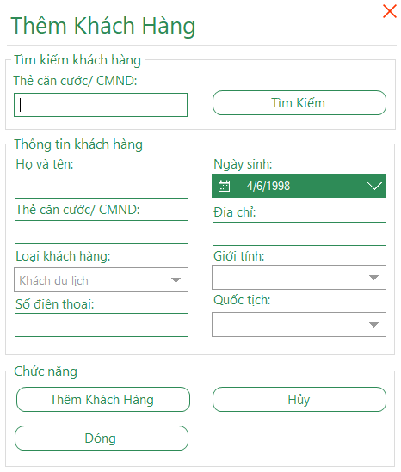

***Hình 5.3.7: Giao diện thêm khách hàng của hệ thống quản lý khách sạn***

b. Mô tả các đối tượng trên màn hình

|  |  |  |  |  |
| --- | --- | --- | --- | --- |
| STT | Tên | Kiểu | Ràng buộc | Chức năng |
| 1 | labelName | Label |  | Thể hiện tiêu đề Form |
| 2 | txtIDCardSearch | Textbox | Không chứa kí tự đặc biệt | Nhập thẻ căn cước/CMND của khách hàng để tìm kiếm |
| 3 | txbFullName | TextBox | Không chứa kí tự đặc biệt | Tên khách hàng |
| 4 | txbIDCard | TextBox | Không chứa kí tự đặc biệt | Thẻ căn cước/CMND khách hàng |
| 5 | cbCustomerType | ComboBox |  | Loại khách hàng |
| 6 | txbPhoneNumber | TextBox | Các chữ số 0-9 | SĐT khách hàng |
| 7 | dpkDateOfBirth | DateTimePicker | Ngày sinh phải nhỏ hơn ngày hiện tại | Ngày sinh khách hàng |
| 8 | txbAddress | TextBox | Thuộc tính đọc | Địa chỉ khách hàng |
| 9 | cbSex | ComboBox |  | Giới tính khách hàng |
| 10 | cbNationality | ComboBox |  | Quốc tịch khách hàng |
| 11 | btnAddCustomer | Button |  | Thực hiện thao tác thêm mới 1 khách hàng vào phòng trong đơn nhận phòng |
| 12 | btnCancel | Button |  | Thực hiện thao tác làm form trống(trở về trạng thái ban đầu) |
| 13 | btnSearch | Button | Không chứa kí tự đặc biệt | Thực hiện tìm kiếm thông tin khách hàng |
| 14 | btnClose | button |  | Thực hiện thao tác đóng form |

1. Danh sách biến cố và xử lý tương ứng trên màn hình

|  |  |  |
| --- | --- | --- |
| STT | Biến cố | Xử lý |
| 1 | Chọn cbCustomerType | Chọn loại khách hàng |
| 2 | Nhấn btnSearch | Tìm kiếm thông tin khách hàng trong CSDL thỏa điều kiện CMND trong txbIDCardSearch |
| 3 | Nhấn btnAddCustomer | Thêm mới 1 khách hàng vào phòng trong đơn nhận phòng, lưu vào CSDL |
| 4 | Nhấn btnCancel | Thao tác làm form trở về trạng thái ban đầu (làm trống) |
| 5 | Nhấn btnClose | Đóng form Thêm khách hàng, trở về form trước đó |

### 5.3.8 Màn hình Chi tiết nhận phòng

a. Giao diện

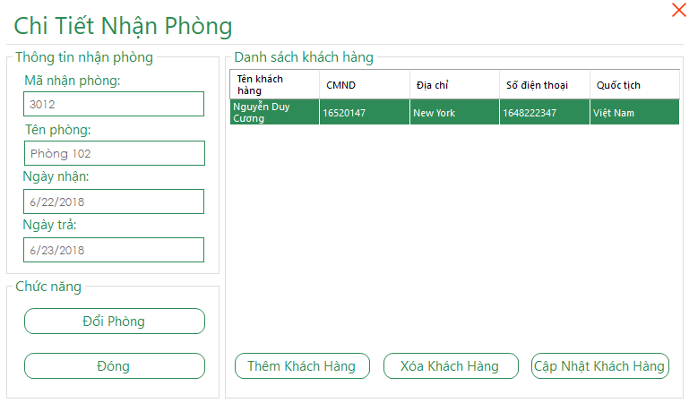

***Hình 5.3.8: Giao diện đăng nhập của hệ thống quản lý khách sạn***

b. Mô tả các đối tượng trên màn hình

|  |  |  |  |  |
| --- | --- | --- | --- | --- |
| STT | Tên | Kiểu | Ràng buộc | Chức năng |
| 1 | labelName | Label |  | Thể hiện tên form |
| 2 | txbIDReceiveRoom | Textbox | Thuộc tính đọc | Mã nhận phòng |
| 3 | txbRoomName | Textbox | Thuộc tính đọc | Tên phòng đã nhận |
| 4 | txbDateCheckIn | Textbox | Thuộc tính đọc | Ngày nhận phòng |
| 5 | txbDateCheckOut | Textbox | Thuộc tính đọc | Ngày trả phòng |
| 6 | btnChangeRoom | Button |  | Chuyển sang Form Đổi phòng |
| 7 | btnClose | Button |  | Đóng form hiện hành |
| 8 | dataGridView | DataGridView |  | Lưới chứa danh sách chi tiết các khách hàng trong phòng đã nhận |
| 9 | btnAdd | Button |  | Chuyển đến form Thêm khách hàng |
| 10 | btnDel | Button |  | Xóa khách hàng khỏi phòng đã nhận |
| 11 | btnUpdate | Button |  | Chuyển đến form Cập nhật thông tin khách hàng |

c. Danh sách biến cố và xử lý tương ứng trên màn hình

|  |  |  |
| --- | --- | --- |
| STT | Biến cố | Xử lý |
| 1 | Nhấn btnChangeRoom | Chuyển sang form Đổi phòng để đổi phòng nhận |
| 2 | Nhấn btnAdd | Chuyển sang form Thêm khách hàng |
| 3 | Nhấn btnDel | Xóa khách hàng khỏi danh sách khách hàng trong phòng đã nhận |
| 4 | Nhấn btnUpdate | Chuyển sang form Cập nhật khách hàng để cập nhật lại thông tin khách hàng |
| 5 | Nhấn btnClose | Đóng form hiện hành,trở về form trước đó |

### 5.3.9 Màn hình Đổi phòng

a. Giao diện

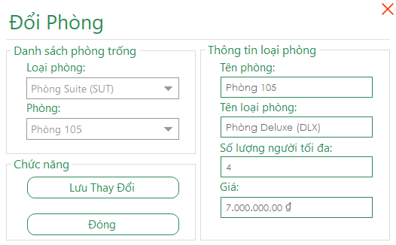

***Hình 5.3.9: Giao diện đổi phòng của hệ thống quản lý khách sạn***

b. Mô tả các đối tượng trên màn hình

|  |  |  |  |  |
| --- | --- | --- | --- | --- |
| STT | Tên | Kiểu | Ràng buộc | Chức năng |
| 1 | labelName | Label |  | Thể hiện tên form |
| 2 | cbRoomType | Combobox |  | Thể hiện loại phòng hiện có |
| 3 | cbRoom | Combobox |  | Thể hiện danh sách phòng còn trống |
| 4 | txbRoomName | Textbox | Thuộc tính đọc | Thể hiện tên phòng |
| 5 | txbRoomType | Textbox | Thuộc tính đọc | Thể hiện tên loại phòng |
| 6 | txbLimitPerson | Textbox | Thuộc tính đọc | Thể hiện số lượng người tối đa của phòng |
| 7 | txbPrice | Textbox | Thuộc tính đọc | Thể hiện giá phòng |
| 8 | btnChangeRoom | Button |  | Thực hiện thao tác đổi phòng nhận |
| 9 | btnClose | Button |  | Đóng form hiện hành |

c.Danh sách biến cố và xử lý tương ứng trên màn hình

|  |  |  |
| --- | --- | --- |
| STT | Biến cố | Xử lý |
| 1 | Chọn cbRoomType | Chọn loại phòng muốn đổi |
| 2 | Chọn cbRoom | Chọn phòng đổi |
| 3 | Nhấn btnChangeRoom | Thực hiện thao tác đổi phòng nhận, lưu vào CSDL |

### 5.3.10 Màn hình Cập nhật thông tin Khách hàng

a. Giao diện

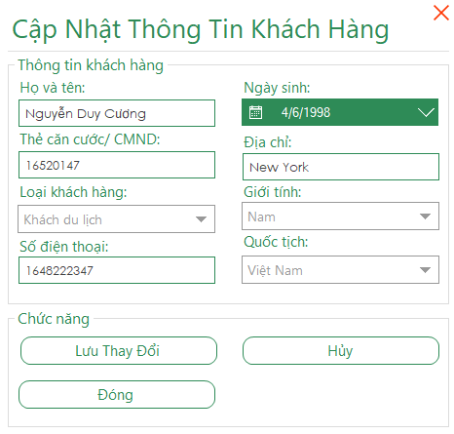

***Hình 5.3.10: Giao diện cập nhật thông tin khách hàng của hệ thống quản lý khách sạn***

b. Mô tả các đối tượng trên màn hình

|  |  |  |  |  |
| --- | --- | --- | --- | --- |
| STT | Tên | Kiểu | Ràng buộc | Chức năng |
| 1 | labelName | Label |  | Thể hiện tên form |
| 2 | txbFullName | Textbox | Không chứa kí tự đặc biệt | Tên khách hàng muốn cập nhật thông tin |
| 3 | txbIDCard | Textbox | Các chữ số 0-9 | Thẻ căn cước/CMND của khách hàng |
| 4 | cbCustomerType | Combobox |  | Loại khách hàng |
| 5 | txbPhoneNumber | Textbox | Các chữ số 0-9 | Số điện thoại khách hàng |
| 6 | dpkDateofBirth | DatetTimePicker | Nhỏ hơn ngày hiện tại | Ngày sinh của khách hàng |
| 7 | txbAddress | Textbox |  | Địa chỉ của khách hàng |
| 8 | cbSex | Combobox |  | Giới tính khách hàng |
| 9 | cbNationality | Combobox |  | Quốc tịch khách hàng |
| 10 | btnChange | Button |  | Cập nhật lại thông tin khách hàng trong phòng đã nhận |
| 11 | btnCancel | Button |  | Làm trống ô họ tên, cmnd, số điện thoại của khách hàng |
| 12 | btnClose | Button |  | Đóng form hiện hành |

1. Danh sách biến cố và xử lý tương ứng trên màn hình

|  |  |  |
| --- | --- | --- |
| STT | Biến cố | Xử lý |
| 1 | Chọn cbCustomerType | Chọn loại khách hàng muốn đổi |
| 2 | Chọn cbNationality | Chọn quốc tịch của khách hàng |
| 3 | Nhấn btnChange | Thực hiện thao tác cập nhật lại thông tin khách hàng trong phòng đã nhận |
| 4 | Nhấn btnCancel | Làm trống ô họ tên,cmnd,số điện thoại của khách hàng muốn đổi thông tin |
| 5 | Nhấn btnClose | Đóng form Cập nhật thông tin khách hàng,trở về form trước đó |

### 5.3.11 Màn hình Thống kê Doanh thu

a. Giao diện

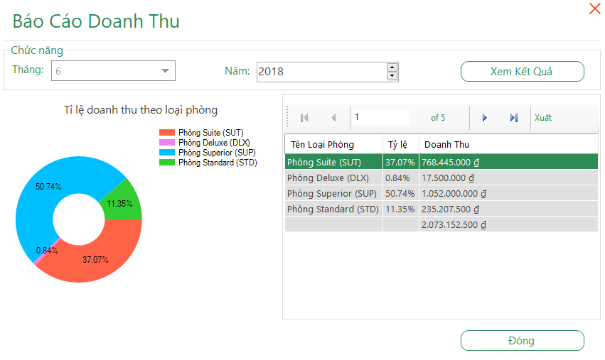

***Hình 5.3.11: Giao diện báo cáo doanh thu của hệ thống quản lý khách sạn***

b. Mô tả các đối tượng trên màn hình

|  |  |  |  |  |
| --- | --- | --- | --- | --- |
| STT | Tên | Kiểu | Ràng buộc | Chức năng |
| 1 | labelName | Label |  | Thể hiện tên form |
| 2 | comboBoxMonth | Combobox |  | Tháng báo cáo |
| 3 | NumericYear | NumericUpDown |  | Năm báo cáo |
| 4 | chartReport | Charting Chart |  | Biểu đồ thể hiện báo cáo doanh thu theo loại phòng |
| 5 | dataGridReport | DataGridView |  | Lưới danh sách chứa chi tiết các loại phòng với doanh thu và tỉ lệ tương ứng |
| 6 | btnSearch | Button |  | Xem báo cáo |
| 7 | btnClose | Button |  | Đóng form hiện hành |

c. Danh sách biến cố và xử lý tương ứng trên màn hình

|  |  |  |
| --- | --- | --- |
| STT | Biến cố | Xử lý |
| 1 | Chọn comboBoxMonth | Chọn tháng cần báo cáo |
| 2 | Chọn numericYear | Chọn năm cần báo cáo |
| 3 | Nhấn btnSearch | Thực hiện thao tác báo cáo doanh thu tháng theo loại phòng |
| 4 | Nhấn btnClose | Đóng form hiện hành,trở về form trước đó |

### 5.3.12 Màn hình Quản lý phòng

a. Giao diện

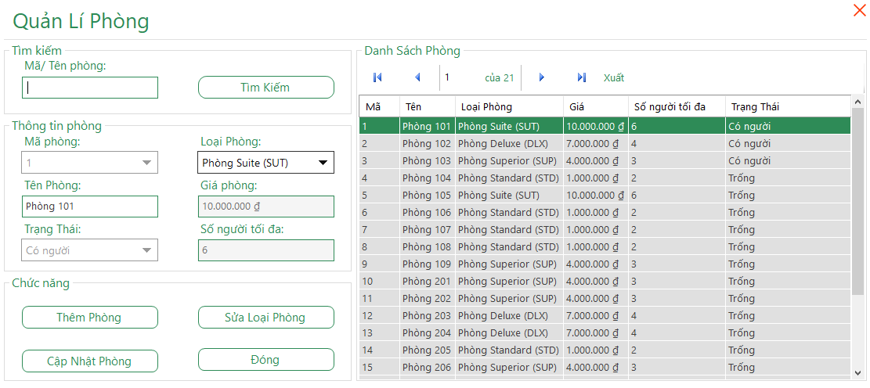

***Hình 5.3.12: Giao diện quản lý phòng của hệ thống quản lý khách sạn***

b. Mô tả các đối tượng trên màn hình

|  |  |  |  |  |
| --- | --- | --- | --- | --- |
| STT | Tên | Kiểu | Ràng buộc | Chức năng |
| 1 | labelName | Label |  | Thể hiện tiêu đề Form |
| 2 | txbSearch | Textbox | Không chứa kí tự đặc biệt | Nhập mã phòng để tìm kiếm |
| 3 | comboboxID | ComboBox |  | Mã phòng |
| 4 | txbNameRoom | TextBox |  | Tên phòng |
| 5 | cbRoomType | ComboBox |  | Loại phòng |
| 6 | txbLimitPerson | Textbox | Thuộc tính đọc | Số lượng người tối đa |
| 7 | txbPrice | Textbox | Thuộc tính đọc | Giá phòng |
| 8 | cbStatusRoom | ComboBox |  | Trạng thái phòng |
| 9 | btnSearch | Button |  | Thực hiện thao tác tìm kiếm |
| 10 | btnAddRoom | Button |  | Chuyển sang form Thêm phòng |
| 11 | btnUpdate | Button |  | Thực hiện thao tác cập nhật lại thông tin phòng |
| 12 | btnRoomType | Button |  | Chuyển qua form Loại phòng |
| 13 | btnCLose | Button |  | Đóng form hiện hành,trở về Form trước đó |
| 14 | gridViewRoom | DataGridView |  | Lưới danh sách chứa thông tin chi tiết của các phòng |

c.Danh sách biến cố và xử lý tương ứng trên màn hình

|  |  |  |
| --- | --- | --- |
| STT | Biến cố | Xử lý |
| 1 | Nhấn btnSearch | Tìm kiếm trong dữ liệu thông tin phòng thỏa mã phòng |
| 2 | Chọn comboboxID | Chọn mã phòng để hiển thị thông tin phòng |
| 3 | Chọn cbRoomType | Chọn loại phòng khi thêm phòng mới |
| 4 | Chọn cbStatusRoom | Chọn trạng thái phòng khi thêm phòng mới |
| 5 | Nhấn btnAddRoom | Chuyển sang form Thêm phòng để thêm phòng |
| 6 | Nhấn btnUpdate | Sửa thông tin phòng và cập nhật lại trong cơ sở dữ liệu |
| 7 | Nhấn btnRoomType | Chuyển sang form Loại phòng |
| 8 | Nhấn btnCLose | Đóng form hiện hành,trở về Form trước đó |

### 5.3.13 Màn hình Thêm phòng

a. Giao diện

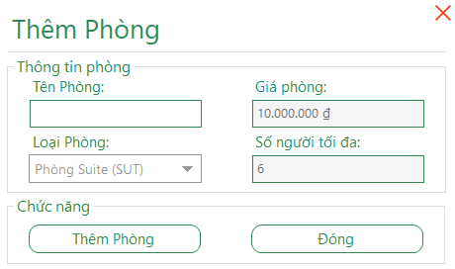

***Hình 5.3.13: Giao diện thêm phòng của hệ thống quản lý khách sạn***

b. Mô tả các đối tượng trên màn hình

|  |  |  |  |  |
| --- | --- | --- | --- | --- |
| STT | Tên | Kiểu | Ràng buộc | Chức năng |
| 1 | labelName | Label |  | Thể hiện tên form |
| 2 | txbNameRoom | Textbox |  | Tên phòng |
| 3 | cbRoomType | Combobox |  | Loại phòng |
| 4 | txbPrice | Textbox | Thuộc tính đọc | Giá phòng |
| 5 | txbLimitPerson | Textbox | Thuộc tính đọc | Số lượng người tối đa của phòng |
| 6 | btnAddRoom | Button |  | Thêm mới 1 phòng |
| 7 | btnClose | Button |  | Đóng form hiện hành |

c. Danh sách biến cố và xử lý tương ứng trên màn hình

|  |  |  |
| --- | --- | --- |
| STT | Biến cố | Xử lý |
| 1 | Chọn cbRoomType | Chọn loại phòng muốn thêm mới |
| 2 | Nhấn btnAddRoom | Thực hiện thao tác thêm mới 1 phòng với các thông tin trên, lưu vào CSDL |
| 3 | Nhấn btnClose | Đóng form Thêm phòng,trở về form trước đó |

### 5.3.14 Màn hình Loại phòng

a. Giao diện

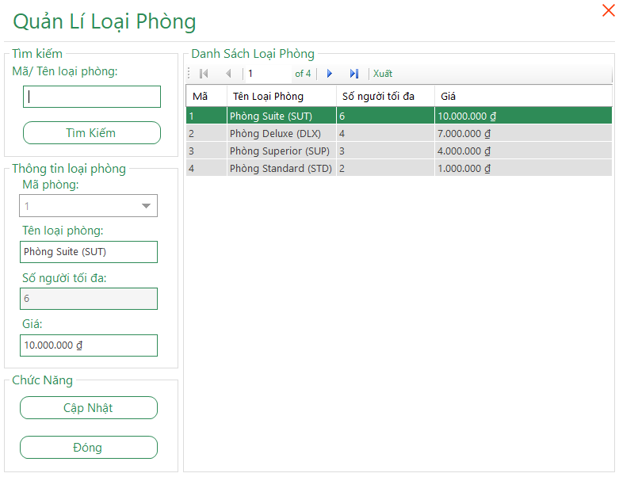

***Hình 5.3.14: Giao diện loại phòng của hệ thống quản lý khách sạn***

b. Mô tả các đối tượng trên màn hình

|  |  |  |  |  |
| --- | --- | --- | --- | --- |
| STT | Tên | Kiểu | Ràng buộc | Chức năng |
| 1 | labelName | Label |  | Thể hiện tiêu đề Form |
| 2 | txbSearch | TextBox |  | Nhập mã/tên loại phòng cần tìm kiếm |
| 3 | comboboxID | ComboBox |  | Mã loại phòng |
| 4 | txbName | TextBox |  | Tên loại phòng |
| 5 | txbLimitPerson | TextBox | Thuộc tính đọc | Số lượng người tối đa trong phòng |
| 6 | txbPrice | TextBox | Các chữ số 0-9 | Giá loại phòng |
| 7 | btnUpdate | Button |  | Thực hiện thao tác cập nhật thông tin loại phòng |
| 8 | btnClose | Button |  | Đóng form hiện hành,trở về Form trước đó |
| 9 | gridRoomType | DataGridView |  | Lưới danh sách chứa thông tin chi tiết của các loại phòng |

c. Danh sách biến cố và xử lý tương ứng trên màn hình

|  |  |  |
| --- | --- | --- |
| STT | Biến cố | Xử lý |
| 1 | Chọn comboboxID | Chọn mã loại phòng |
| 2 | Nhấn btnUpdate | Sửa thông tin và cập nhật lại thông tin loại phòng vào CSDL |
| 3 | Nhấn btnClose | Đóng form hiện hành,trở về Form trước đó |

### 5.3.15 Màn hình Quản lý Nhân viên

a. Giao diện

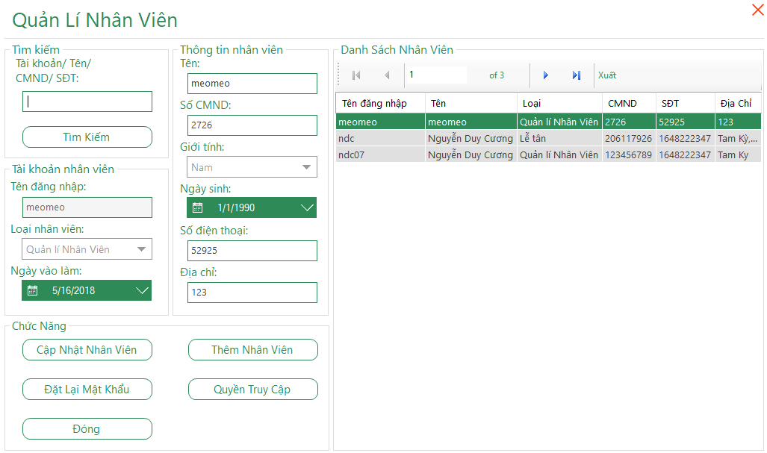

***Hình 5.3.15: Giao diện quản lý nhân viên của hệ thống quản lý khách sạn***

b. Mô tả các đối tượng trên màn hình

|  |  |  |  |  |
| --- | --- | --- | --- | --- |
| STT | Tên | Kiểu | Ràng buộc | Chức năng |
| 1 | labelName | Label |  | Thể hiện tiêu đề Form |
| 2 | txbSearch | TextBox | Không chứa kí tự đặc biệt | Nhập tên tài khoản/Tên/SĐT/CMND nhân viên cần tìm kiếm |
| 3 | txbUser | TextBox | Thuộc tính đọc | Tên đăng nhập của nhân viên |
| 4 | cbStaffType | ComboBox |  | Loại nhân viên |
| 5 | pkStartDay | DatetimePicker | Ngày vào làm phải lớn hơn ngày sinh | Ngày vào làm của nhân viên |
| 6 | txbName | TextBox | Không chứa kí tự đặc biệt | Tên nhân viên |
| 7 | txbIDcard | TextBox | Không chứa kí tự đặc biệt | Số CMND của nhân viên |
| 8 | cbSex | ComboBox |  | Giới tính của nhân viên |
| 9 | pkDateBirth | DateTimePicker | Ngày sinh phải nhỏ hơn ngày hiện tại | Ngày sinh của nhân viên |
| 10 | txbPhone | TextBox | Các chữ số 0-9 | Số điện thoại của nhân viên |
| 11 | txbAddress | TextBox |  | Địa chỉ của nhân viên |
| 12 | btnSearch | Button |  | Thực hiện thao tác tìm kiếm thỏa điều kiện txbSearch |
| 13 | btnInsert | Button |  | Chuyển sang form Thêm nhân viên |
| 14 | btnUpdate | Button |  | Thực hiện thao tác cập nhật thông tin nhân viên |
| 15 | btnReset | Button |  | Thực hiện việc đặt lại mật khẩu cho tài khoản nhân viên |
| 16 | btnClose | Button |  | Đóng form hiện hành,trở về form trước đó |
| 17 | gridStaff | DataGridView |  | Lưới danh sách chứa thông tin chi tiết của các nhân viên |
| 18 | btnAcccess | Button |  | Chuyển sang form Quyền truy cập |

c. Danh sách biến cố và xử lý tương ứng trên màn hình

|  |  |  |
| --- | --- | --- |
| STT | Biến cố | Xử lý |
| 1 | Chọn cbStaffType | Chọn loại nhân viên |
| 2 | Chọn cbSex | Chọn giới tính nhân viên |
| 3 | Chọn pktartDay | Chọn ngày vào làm cho nhân viên |
| 4 | Chọn pkDateBirth | Chọn ngày sinh cho nhân viên |
| 5 | Nhấn btnUpdate | Sửa thông tin và cập nhật lại thông tin nhân viên trong CSDL |
| 6 | Nhấn btnInsert | Chuyển sang form Thêm nhân viên |
| 7 | Nhấn btnClose | Đóng form hiện hành,trở về Form trước đó |
| 8 | Nhấn btnAccess | Chuyển sang form Quyền truy cập để thay đổi quyền cho các loại nhân viên |

### 5.3.16 Màn hình Thêm Nhân viên

a. Giao diện

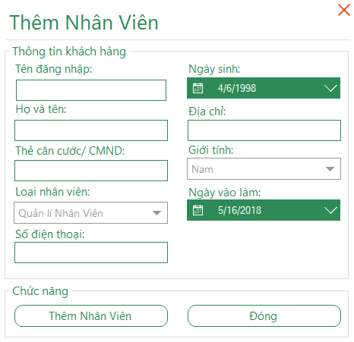

***Hình 5.3.16: Giao diện thêm nhân viên của hệ thống quản lý khách sạn***

b. Mô tả các đối tượng trên màn hình

|  |  |  |  |  |
| --- | --- | --- | --- | --- |
| STT | Tên | Kiểu | Ràng buộc | Chức năng |
| 1 | labelName | Label |  | Thể hiện tên form |
| 2 | txbName | Textbox | Không chứa kí tự đặc biệt | Tên đăng nhập của nhân viên muốn thêm |
| 3 | txbFullName | Textbox | Không chứa kí tự đặc biệt | Họ tên nhân viên muốn thêm |
| 4 | txbIDCard | Textbox | Các chữ số 0-9 | Thẻ căn cước/CMND của nhân viên |
| 5 | cbStaffType | Combobox |  | Loại nhân viên |
| 6 | txbPhone | Textbox | Các chữ số 0-9 | Số điện thoại của nhân viên |
| 7 | dpkDateBirth | DatetimePicker | Ngày sinh phải nhỏ hơn ngày hiện tại | Ngày sinh của nhân viên |
| 8 | txbAddress | Textbox |  | Địa chỉ của nhân viên |
| 9 | cbSex | Combobox |  | Giới tính của nhân viên |
| 10 | dpkStartDay | DatetimePicker | Ngày vào làm phải lớn hơn ngày sinh | Ngày vào làm của nhân viên |
| 11 | btnAddStaff | Button |  | Thêm mới 1 nhân viên |
| 12 | btnClose | Button |  | Đóng form hiện hành |

c. Danh sách biến cố và xử lý tương ứng trên màn hình

|  |  |  |
| --- | --- | --- |
| STT | Biến cố | Xử lý |
| 1 | Chọn cbStaffType | Chọn loại nhân viên cho nhân viên muốn thêm |
| 2 | Nhấn btnAddStaff | Thêm mới 1 nhân viên vào trong CSDL |
| 3 | Nhấn btnClose | Đóng form Thêm nhân viên, trở về form trước đó |

### 5.3.17 Màn hình Quyền truy cập

a. Giao diện

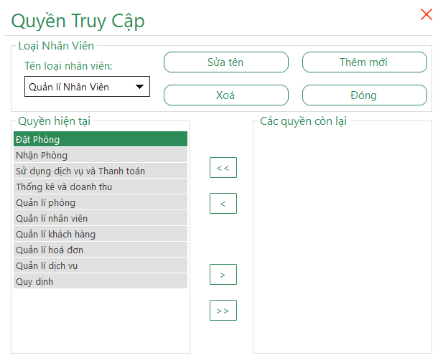

***Hình 5.3.1: Giao diện quyền truy cập của hệ thống quản lý khách sạn***

b. Mô tả các đối tượng trên màn hình

|  |  |  |  |  |
| --- | --- | --- | --- | --- |
| STT | Tên | Kiểu | Ràng buộc | Chức năng |
| 1 | labelName | Label |  | Thể hiện tên form |
| 2 | cbStaffType | Combobox |  | Loại nhân viên |
| 3 | btnUpdate | Button |  | Chuyển sang form Thêm/Sửa loại nhân viên để sửa loại nhân viên |
| 4 | btnInsertStaffType | Button |  | Chuyển sang form Thêm/Sửa loại nhân viên để thêm loại nhân viên |
| 5 | btnDelete | Button |  | Xóa loại nhân viên |
| 6 | btnClose | Button |  | Đóng form hiện hành |
| 7 | gridAccessNow | DataGridView |  | Lưới danh sách chứa các quyền truy cập hiện tại của loại nhân viên |
| 8 | gridAccessRest | DataGridView |  | Lưới danh sách chứa các quyền truy cập chưa có của loại nhân viên |
| 9 | btnAddAll | Button |  | Chuyển toàn bộ quyền truy cập chưa có vào quyền truy cập hiện tại |
| 10 | btnAdd | Button |  | Thêm quyền truy cập vào quyền truy cập hiện tại |
| 11 | btnRemoveAll | Button |  | Gỡ toàn bộ quyền truy cập hiện tại |
| 12 | btnRemove | Button |  | Gỡ quyền truy cập ra khỏi quyền truy cập hiện tại |

c. Danh sách biến cố và xử lý tương ứng trên màn hình

|  |  |  |
| --- | --- | --- |
| STT | Biến cố | Xử lý |
| 1 | Chọn cbStaffType | Chọn loại nhân viên |
| 2 | Nhấn btnUpdate | Chuyển sang form Thêm/Sửa loại nhân viên để thay đổi tên loại nhân viên |
| 3 | Nhấn btnInsertStaffType | Chuyển sang form Thêm/Sửa loại nhân viên để thêm mới loại nhân viên |
| 4 | Nhấn btnDelete | Xóa loại nhân viên ra khỏi CSDL |
| 5 | Nhấn btnClose | Đóng form Quyền truy cập, trở về form trước đó |
| 6 | Nhấn btnAddAll | Chuyển toàn bộ quyền truy cập chưa có vào quyền truy cập hiện tại |
| 7 | Nhấn btnAdd | Thêm quyền truy cập vào quyền truy cập hiện tại |
| 8 | Nhấn btnRemove | Gỡ toàn bộ quyền truy cập hiện tại |
| 9 | Nhấn btnRemoveAll | Gỡ quyền truy cập ra khỏi quyền truy cập hiện tại |

### 5.3.18 Màn hình Thêm/Sửa loại Nhân viên

a. Giao diện

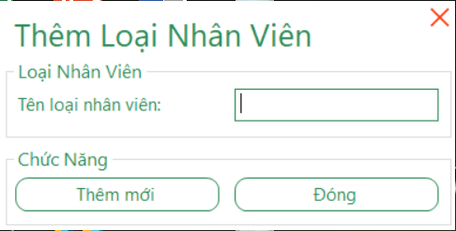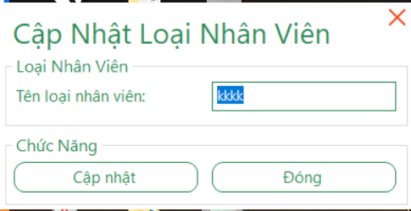

***Hình 5.3.18: Giao diện thêm và cập nhật loại nhân viên của hệ thống quản lý khách sạn***

b. Mô tả các đối tượng trên màn hình

|  |  |  |  |  |
| --- | --- | --- | --- | --- |
| STT | Tên | Kiểu | Ràng buộc | Chức năng |
| 1 | labelName | Label |  | Thể hiện tên form |
| 2 | txbName | Textbox | Không chứa kí tự đặc biệt | Tên loại nhân viên |
| 3 | btnUpdate | Button |  | Cập nhật/Thêm mới loại nhân viên |
| 4 | btnClose | Button |  | Đóng form hiện hành |

c. Danh sách biến cố và xử lý tương ứng trên màn hình

|  |  |  |
| --- | --- | --- |
| STT | Biến cố | Xử lý |
| 1 | Nhấn btnUpdate | Tùy theo xử lý yêu cầu của form trước đó mà ta thêm mới/sửa loại nhân viên |
| 2 | Nhấn btnClose | Đóng form Thêm/Sửa loại nhân viên, trở về form trước đó |

### 5.3.19 Màn hình Quản lý Hóa đơn

1. Giao diện

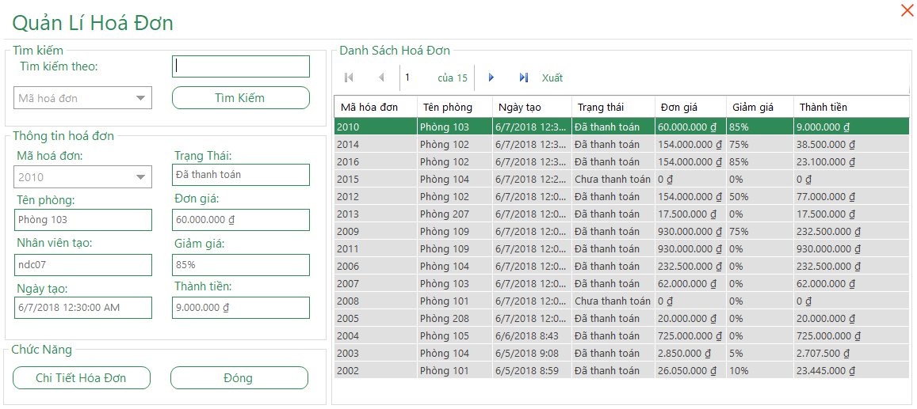

***Hình 5.3.19: Giao diện quản lý hóa đơn của hệ thống quản lý khách sạn***

1. Mô tả các đối tượng trên màn hình

|  |  |  |  |  |
| --- | --- | --- | --- | --- |
| STT | Tên | Kiểu | Ràng buộc | Chức năng |
| 1 | labelName | Label |  | Thể hiện tiêu đề Form |
| 2 | cbBillSearch | Combobox |  | Loại thuộc tính để tìm kiếm hóa đơn |
| 3 | txbSearch | Textbox |  | Tên cần tìm kiếm |
| 4 | btnSearch | Button |  | Thực hiện tìm kiếm hóa đơn |
| 5 | cbID | Combobox |  | Mã hóa đơn |
| 6 | txbName | Textbox | Thuộc tính đọc | Tên phòng đã nhận |
| 7 | txbUser | Textbox | Thuộc tính đọc | Tên nhân viên lập hóa đơn |
| 8 | txbDateCreate | Textbox | Thuộc tính đọc | Ngày lập hóa đơn |
| 9 | txbStatusRoom | Textbox | Thuộc tính đọc | Trạng thái thanh toán |
| 10 | txbPrice | Textbox | Thuộc tính đọc | Giá tiền |
| 11 | txbDiscount | Textbox | Thuộc tính đọc | % giảm giá |
| 12 | txbFinalPrice | Textbox | Thuộc tính đọc | Giá phải thanh toán |
| 13 | dataViewBill | DataGridView |  | Lưới danh sách chứa thông tin chi tiết của các hóa đơn |
| 14 | btnSeenBill | Button |  | Chuyển sang form In hóa đơn để xem thông tin chi tiết và in |
| 15 | btnClose | Button |  | Đóng form hiện hành |

1. Danh sách biến cố và xử lý tương ứng trên màn hình

|  |  |  |
| --- | --- | --- |
| STT | Biến cố | Xử lý |
| 1 | Chọn cbBillSearch | Chọn loại thuộc tính cần tìm kiếm ở hóa đơn |
| 2 | Nhấn btnSearch | Tìm kiếm hóa đơn thỏa điều kiện thuộc tính cần tìm với giá trị ở txbSearch |
| 3 | Chọn cbID | Chọn mã hóa đơn cần xem chi tiết |
| 4 | Nhấn btnSeenBill | Chuyển sang form In hóa đơn để xem chi tiết và in |
| 5 | Nhấn btnClose | Đóng form hiện hành,trở về form trước đó |

### 5.3.20 Màn hình In hóa đơn

a. Giao diện

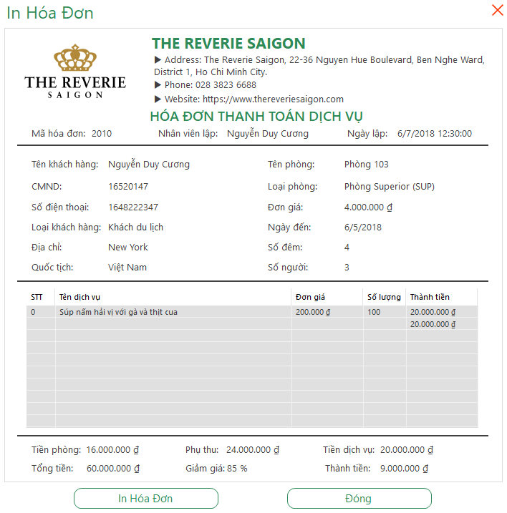

***Hình 5.3.20: Giao diện in hóa đơn của hệ thống quản lý khách sạn***

b. Mô tả các đối tượng trên màn hình

|  |  |  |  |  |
| --- | --- | --- | --- | --- |
| STT | Tên | Kiểu | Ràng buộc | Chức năng |
| 1 | labelName | Label |  | Thể hiện tiêu đề form |
| 2 | lvUseService | Listview |  | Thể hiện chi tiết các dịch vụ đã dùng của khách hàng |
| 3 | btnPrint | Button |  | In hóa đơn |
| 4 | btnClose | Button |  | Đóng form hiện hành |

c. Danh sách biến cố và xử lý tương ứng trên màn hình

|  |  |  |
| --- | --- | --- |
| STT | Biến cố | Xử lý |
| 1 | Nhấn btnPrint | Thực hiện thao tác in hóa đơn |
| 2 | Nhấn btnClose | Đóng form In hóa đơn, trở về form trước đó |

### 5.3.21 Màn hình Quản lý Dịch vụ

a. Giao diện

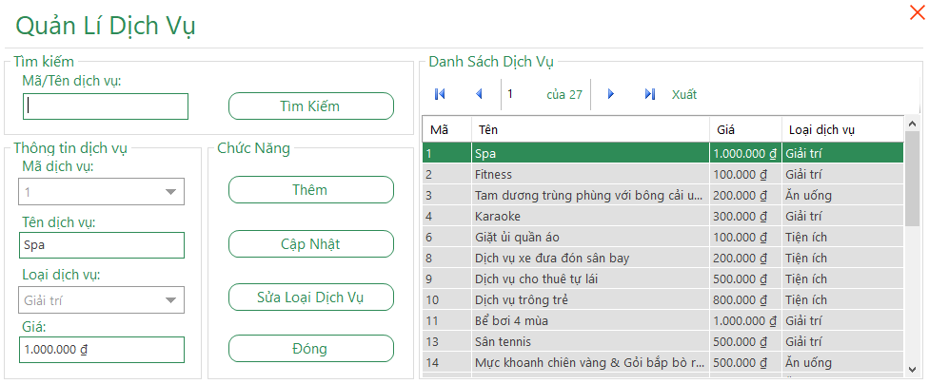

***Hình 5.3.21: Giao diện quản lý dịch vụ của hệ thống quản lý khách sạn***

b. Mô tả các đối tượng trên màn hình

|  |  |  |  |  |
| --- | --- | --- | --- | --- |
| STT | Tên | Kiểu | Ràng buộc | Chức năng |
| 1 | labelName | Label |  | Thể hiện tiêu đề Form |
| 2 | txbSearch | TextBox | Không chứa kí tự đặc biệt | Nhập mã/tên dịch vụ để tìm kiếm |
| 3 | comboboxID | ComboBox | Thuộc tính đọc | Mã dịch vụ |
| 4 | txbName | TextBox | Không chứa kí tự đặc biệt | Tên dịch vụ |
| 5 | cbServiceType | ComboBox |  | Loại dịch vụ |
| 6 | txbPrice | TextBox | Các chữ số 0-9 | Giá của dịch vụ |
| 7 | btnSearch | Button |  | Thực hiện thao tác tìm kiếm dịch vụ |
| 8 | btnInsert | Button |  | Chuyển sang form Thêm dịch vụ |
| 9 | btnUpdate | Button |  | Thực hiện thao tác cập nhật thông tin của dịch vụ |
| 10 | btnServiceType | Button |  | Chuyển sang form Quản lý loại dịch vụ |
| 11 | btnClose | Button |  | Đóng form hiện hàng, trở về form trước đó |
| 12 | gridService | DataGridView |  | Lưới danh sách chứa thông tin chi tiết các dịch vụ |

c. Danh sách biến cố và xử lý tương ứng trên màn hình

|  |  |  |
| --- | --- | --- |
| STT | Biến cố | Xử lý |
| 1 | Chọn cbServiceType | Chọn loại dịch vụ |
| 2 | Nhấn btnSearch | Tìm kiếm dịch vụ trong CSDL thỏa điều kiện của txbSearch |
| 3 | Nhấn btnInsert | Chuyển sang form Thêm dịch vụ để thêm mới 1 dịch vụ |
| 4 | Nhấn btnUpdate | Sửa thông tin và cập nhật lại thông tin của dịch vụ trong CSDL |
| 5 | Nhấn btnServiceType | Chuyển sang form Loại dịch vụ để có thể thêm mới các loại dịch vụ |
| 6 | Nhấn btnClose | Đóng form hiện hành,trở về form trước đó |

### 5.3.22 Màn hình Thêm Dịch vụ

a. Giao diện

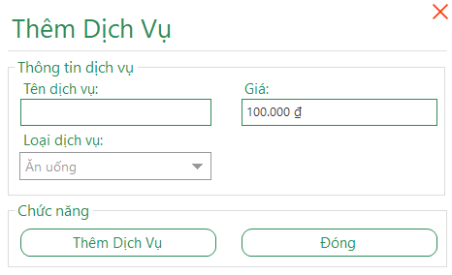

***Hình 5.3.22: Giao diện thêm dịch vụ của hệ thống quản lý khách sạn***

b. Mô tả các đối tượng trên màn hình

|  |  |  |  |  |
| --- | --- | --- | --- | --- |
| STT | Tên | Kiểu | Ràng buộc | Chức năng |
| 1 | labelName | Label |  | Thể hiện tiêu đề form |
| 2 | txbName | Textbox | Không chứa kí tự đặc biệt | Tên dịch vụ muốn thêm |
| 3 | cbServiceType | Combobox |  | Loại dịch vụ |
| 4 | txbPrice | Textbox |  | Giá dịch vụ |
| 5 | btnAddService | Button |  | Thêm mới 1 dịch vụ |
| 6 | btnClose | Button |  | Đóng form hiện hành |

c. Danh sách biến cố và xử lý tương ứng trên màn hình

|  |  |  |
| --- | --- | --- |
| STT | Biến cố | Xử lý |
| 1 | Chọn cbServiceType | Chọn loại dịch vụ cho dịch vụ muốn thêm |
| 2 | Nhấn btnAddService | Thêm mới 1 dịch vụ lưu vào CSDL |
| 3 | Nhấn btnClose | Đóng form Thêm dịch vụ, trở về form trước đó |

### 5.3.23 Màn hình Loại dịch vụ

a. Giao diện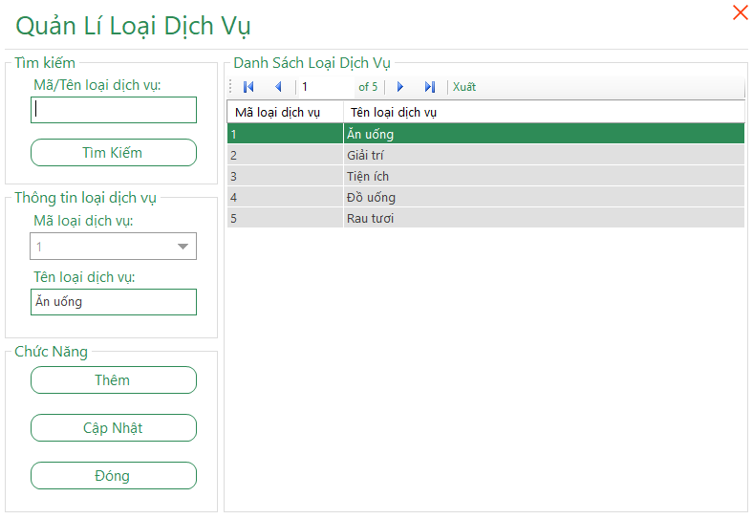

***Hình 5.3.23: Giao diện quản lý loại dịch vụ của hệ thống quản lý khách sạn***

b. Mô tả các đối tượng trên màn hình

|  |  |  |  |  |
| --- | --- | --- | --- | --- |
| STT | Tên | Kiểu | Ràng buộc | Chức năng |
| 1 | labelName | Label |  | Thể hiện tiêu đề Form |
| 2 | txbSearch | TextBox | Không chứa kí tự đặc biệt | Nhập mã/tên loại dịch vụ để tìm kiếm |
| 3 | comboboxID | ComboBox | Thuộc tính đọc | Mã loại dịch vụ |
| 4 | txbName | TextBox | Không chứa kí tự đặc biệt | Tên loại dịch vụ |
| 5 | btnSearch | Button |  | Thực hiện thao tác tìm kiếm loại dịch vụ |
| 6 | btnInsert | Button |  | Chuyển sang form Thêm loại dịch vụ |
| 7 | btnUpdate | Button |  | Thực hiện thao tác cập nhật thông tin của loại dịch vụ |
| 8 | btnCLose | Button |  | Đóng form hiện hành,trở về Form trước đó |
| 9 | gridServiceType | DataGridView |  | Danh sách chứa thông tin các loại dịch vụ |

c. Danh sách biến cố và xử lý tương ứng trên màn hình

|  |  |  |
| --- | --- | --- |
| STT | Biến cố | Xử lý |
| 1 | Nhấn btnSearch | Tìm kiếm loại dịch vụ trong CSDL thỏa điều kiện của txbSearch |
| 2 | Nhấn btnInsert | Chuyển sang form Thêm loại dịch vụ để thêm mới 1 loại dịch vụ |
| 3 | Nhấn btnUpdate | Sửa thông tin và cập nhật lại thông tin loại dịch vụ trong CSDL |
| 4 | Nhấn btnClose | Đóng form hiện hành,trở về form trước đó |

### 5.3.24 Màn hình Thêm loại Dịch vụ

a. Giao diện

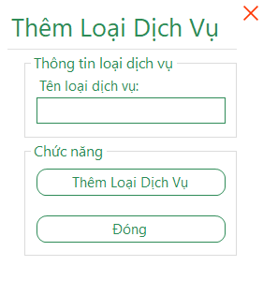

***Hình 5.3.24: Giao diện thêm loại dịch vụ của hệ thống quản lý khách sạn***

b. Mô tả các đối tượng trên màn hình

|  |  |  |  |  |
| --- | --- | --- | --- | --- |
| STT | Tên | Kiểu | Ràng buộc | Chức năng |
| 1 | labelName | Label |  | Thể hiện tiêu đề form |
| 2 | txbName | Textbox | Không chứa kí tự đặc biệt | Tên loại dịch vụ muốn thêm |
| 3 | btnAdd | Button |  | Thêm mới 1 loại dịch vụ |
| 4 | btnClose | Button |  | Đóng form hiện hành |

c. Danh sách biến cố và xử lý tương ứng trên màn hình

|  |  |  |
| --- | --- | --- |
| STT | Biến cố | Xử lý |
| 1 | Nhấn btnAdd | Thêm mới 1 loại dịch vụ, lưu vào CSDL |
| 2 | Nhấn btnClose | Đóng form Thêm loại dịch vụ, trở về form trước đó |

### 5.3.25 Màn hình Sử dụng Dịch vụ và Thanh toán

a. Giao diện

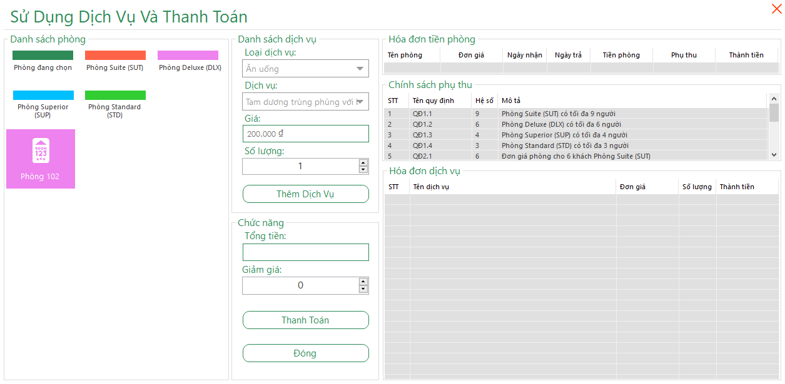

***Hình 5.3.25: Giao diện sử dụng dịch vụ và thanh toán của hệ thống quản lý khách sạn***

b. Mô tả các đối tượng trên màn hình

|  |  |  |  |  |
| --- | --- | --- | --- | --- |
| STT | Tên | Kiểu | Ràng buộc | Chức năng |
| 1 | labelName | Label |  | Thể hiện tiêu đề Form |
| 2 | cbServiceType | ComboBox | Thuộc tính đọc | Thể hiện loại dịch vụ |
| 3 | cbService | ComboBox | Thuộc tính đọc | Thể hiện tên dịch vụ |
| 4 | txbPrice | TextBox | Thuộc tính đọc | Thể hiện giá của dịch vụ |
| 5 | numeUpDown | NumbericUpDown | Chỉ chứa số | Số lượng người đăng ký dịch vụ |
| 6 | btnAdd | Button |  | Thực hiện thao tác Thêm dịch vụ |
| 7 | txbTotalPrice | TextBox | Chỉ chứa số | Thể hiện tổng giá tiền |
| 8 | numUpDown1 | NumbericUpDown | Chỉ chứa số | Số lượng người được giảm giá |
| 9 | btnPay | Button |  | Thực hiện thao tác thanh toán |
| 10 | lstvBillRoom | Listview |  | Lưới danh sách chứa chi tiết hóa đơn tiền phòng |
| 11 | lstvSurcharge | Listview |  | Lưới danh sách chứa chi tiết phụ thu |
| 12 | lstvUseService | Listview |  | Lưới danh sách chứa chi tiết hóa đơn dịch vụ |
| 13 | flowRooms | FlowLayoutPanel |  | Thể hiện các phòng đang trong trạng thái có người(đang sử dụng) |
| 14 | btnClose | Button |  | Đóng form hiện hành |

c. Danh sách biến cố và xử lý tương ứng trên màn hình

|  |  |  |
| --- | --- | --- |
| STT | Biến cố | Xử lý |
| 1 | Chọn flowRooms | Chọn phòng mà khách yêu cầu sử dụng thêm dịch vụ |
| 2 | Chọn cbServiceType | Chọn loại dịch vụ |
| 3 | Chọn cbService | Chọn dịch vụ muốn sử dụng |
| 4 | Thay đổi numUpDown | Thay đổi số lượng khách sử dụng dịch vụ |
| 5 | Nhấn btnAdd | Thực hiện thao tác thêm dịch vụ cho phòng |
| 6 | Nhấn btnPay | Chuyển sang form In hóa đơn |

### 5.3.26 Màn hình Quản lý Khách hàng

a. Giao diện

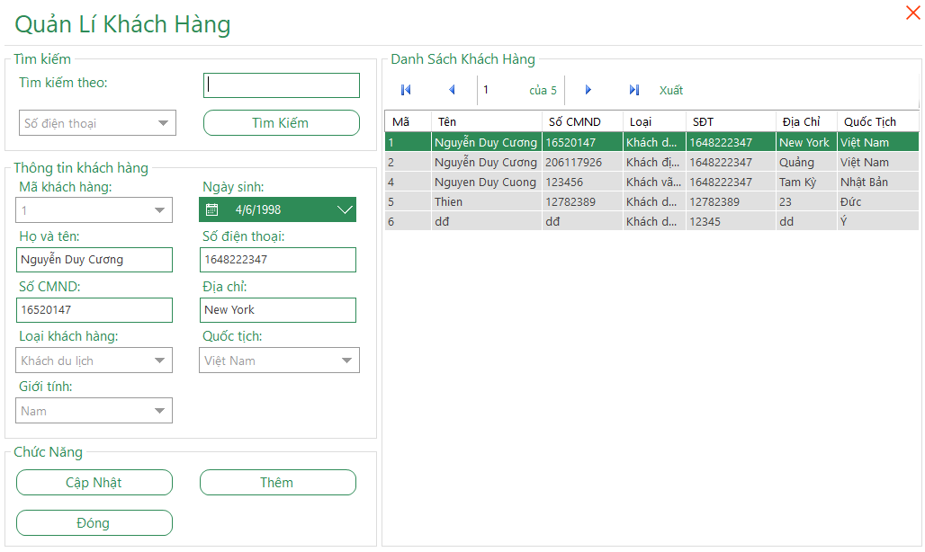

***Hình 5.3.26: Giao diện quản lý khách hàng của hệ thống quản lý khách sạn***

b. Mô tả các đối tượng trên màn hình

|  |  |  |  |  |
| --- | --- | --- | --- | --- |
| STT | Tên | Kiểu | Ràng buộc | Chức năng |
| 1 | labelName | Label |  | Thể hiện tiêu đề Form |
| 2 | cbSearch | ComboBox | Thuộc tính đọc | Lựa chọn thuộc tính cần tìm cho Khách hàng cần tìm kiếm |
| 3 | txbSearch | Textbox | Không chứa kí tự đặc biệt | Giá trị cần tìm kiếm |
| 4 | btnSearch | Button |  | Thực hiện thao tác tìm kiếm |
| 5 | cbID | ComboBox |  | Mã khách hàng |
| 6 | txbFullName | TextBox | Không chứa kí tự đặc biệt | Tên khách hàng |
| 7 | txbIDCard | TextBox | Không chứa kí tự đặc biệt | Số CMND khách hàng |
| 8 | cbCustomerType | ComboBox |  | Loại khách hàng |
| 9 | cbSex | ComboBox |  | Giới tính khách hàng |
| 10 | dpkDateBirth | DateTimePicker | Ngày sinh nhỏ hơn ngày hiện tại | Ngày sinh khách hàng |
| 11 | txbPhone | TextBox | Các chữ số 0-9 | SĐT khách hàng |
| 12 | txbAddress | TextBox |  | Địa chỉ khách hàng |
| 13 | cbNationality | ComboBox |  | Quốc tịch khách hàng |
| 14 | btnUpdate | Button |  | Thực hiện thao tác cập nhật lại thông tin khách hàng |
| 15 | btnAdd | Button |  | Chuyển sang form Thêm khách hàng |
| 16 | btnClose | Button |  | Đóng form hiện hành,trở về Form trước đó |
| 17 | gridCustomer | DataGridView |  | Lưới danh sách chứa thông tin chi tiết các khách hàng |

c. Danh sách biến cố và xử lý tương ứng trên màn hình

|  |  |  |
| --- | --- | --- |
| STT | Biến cố | Xử lý |
| 1 | Chọn cbCustomerType | Chọn loại khách hàng |
| 2 | Chọn cbSex | Chọn giới tính khách hàng |
| 3 | Chọn dpkDateBirth | Chọn ngày sinh khách hàng |
| 4 | Chọn txbNationality | Chọn quốc tịch khách hàng |
| 5 | Nhấn btnUpdate | Sửa thông tin và cập nhật lại trong CSDL thông tin khách hàng |
| 6 | Nhấn btnAdd | Chuyển sang form Thêm khách hàng |
| 7 | Nhấn btnClose | Đóng form hiện hành,trở về Form trước đó |

### 5.3.27 Màn hình Thêm khách hàng

a. Giao diện

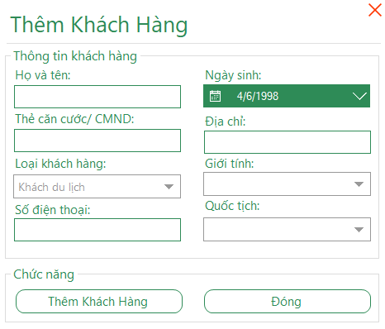

***Hình 5.3.27: Giao diện thêm khách hàng của hệ thống quản lý khách sạn***

b. Mô tả các đối tượng trên màn hình

|  |  |  |  |  |
| --- | --- | --- | --- | --- |
| STT | Tên | Kiểu | Ràng buộc | Chức năng |
| 1 | labelName | Label |  | Thể hiện tiêu đề Form |
| 2 | txbFullName | TextBox | Không chứa kí tự đặc biệt | Tên khách hàng |
| 3 | txbIDCard | TextBox | Không chứa kí tự đặc biệt | Thẻ căn cước/CMND khách hàng |
| 4 | cbCustomerType | ComboBox |  | Loại khách hàng |
| 5 | txbPhoneNumber | TextBox | Các chữ số 0-9 | SĐT khách hàng |
| 6 | dpkDateBirth | DateTimePicker | Ngày sinh phải nhỏ hơn ngày hiện tại | Ngày sinh khách hàng |
| 7 | txbAddress | TextBox | Thuộc tính đọc | Địa chỉ khách hàng |
| 8 | cbSex | ComboBox |  | Giới tính khách hàng |
| 9 | cbNationality | ComboBox |  | Quốc tịch khách hàng |
| 10 | btnAddCustomer | Button |  | Thêm mới 1 khách hàng |
| 11 | btnClose | Button |  | Đóng form hiện hành |

c. Danh sách biến cố và xử lý tương ứng trên màn hình

|  |  |  |
| --- | --- | --- |
| STT | Biến cố | Xử lý |
| 1 | Chọn cbCustomerType | Chọn loại khách hàng |
| 2 | Nhấn btnSearch | Tìm kiếm thông tin khách hàng trong CSDL thỏa điều kiện CMND trong txbIDCardSearch |
| 3 | Nhấn btnAddCustomer | Thêm mới 1 khách hàng, lưu xuống CSDL |
| 4 | Nhấn btnCancel | Thao tác làm form trở về trạng thái ban đầu (làm trống) |
| 5 | Nhấn btnClose | Đóng form Thêm khách hàng, trở về form trước đó |

### 5.3.28 Màn hình Quy định

a. Giao diện

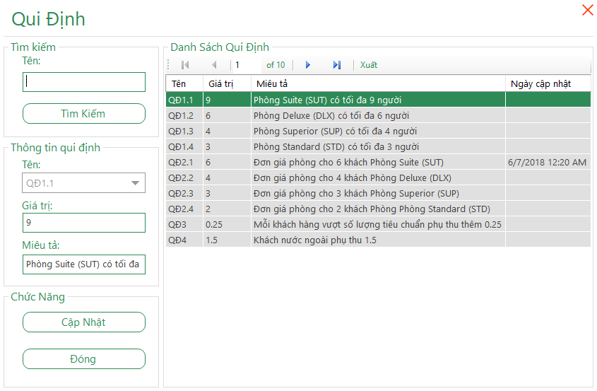

***Hình 5.3.28: Giao diện quy định của hệ thống quản lý khách sạn***

b. Mô tả các đối tượng trên màn hình

|  |  |  |  |  |
| --- | --- | --- | --- | --- |
| STT | Tên | Kiểu | Ràng buộc | Chức năng |
| 1 | labelName | Label |  | Thể hiện tiêu đề Form |
| 2 | txbSearch | TextBox |  | Nhập tên loại phụ thu để tìm kiếm |
| 3 | cbName | ComboBox |  | Tên loại phụ thu |
| 4 | txbValue | TextBox | Các chữ số 0-9 | Giá trị của loại phụ thu |
| 5 | txbDescribe | TextBox |  | Miêu tả nội dung phụ thu |
| 6 | btnUpdate | Button |  | Thực hiện thao tác cập nhật thông tin loại phụ thu |
| 7 | btnClose | Button |  | Đóng form hiện hành,trở về Form trước đó |
| 8 | gridParameter | DataGridView |  | Danh sách chứa thông tin các loại phụ thu |

c. Danh sách biến cố và xử lý tương ứng trên màn hình

|  |  |  |
| --- | --- | --- |
| STT | Biến cố | Xử lý |
| 1 | Chọn cbName | Chọn tên loại phụ thu cần cập nhật |
| 2 | Nhấn btnUpdate | Sửa thông tin, cập nhật lại thông tin loại phụ thu trong CSDL |
| 3 | Nhấn btnClose | Đóng form hiện hành, trở về form trước đó |

### 5.3.29 Màn hình Giới thiệu

a. Giao diện

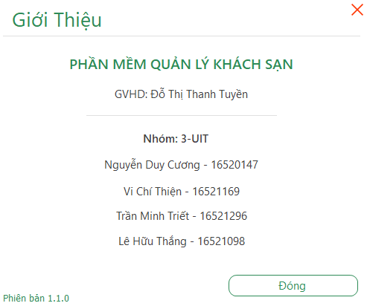

***Hình 5.3.29: Giao diện giới thiệu của hệ thống quản lý khách sạn***

b. Mô tả các đối tượng trên màn hình

|  |  |  |  |  |
| --- | --- | --- | --- | --- |
| STT | Tên | Kiểu | Ràng buộc | Chức năng |
| 1 | labelName | Label |  | Thể hiện tiêu đề form |
| 2 | btnClose | Button |  | Đóng form hiện hành |

c. Danh sách biến cố và xử lý tương ứng trên màn hình

|  |  |  |
| --- | --- | --- |
| STT | Biến cố | Xử lý |
| 1 | Nhấn btnClose | Đóng form giới thiệu, trở về form trước đó |

# Chương 6 – Cài đặt và thử nghiệm

|  |  |  |  |
| --- | --- | --- | --- |
| STT | Chức năng | Mức độ hoàn thành (%) | Ghi chú |
| 1 | Đăng nhập | 100% |  |
| 2 | Quản lý chính | 100% |  |
| 3 | Đặt phòng | 100% |  |
| 4 | Nhận phòng | 100% |  |
| 5 | Sử dụng dịch vụ | 100% |  |
| 6 | Thanh toán | 100% |  |
| 7 | Thống kê doanh thu | 100% |  |
| 8 | Quản lý phòng và loại phòng | 90% | Chưa có xóa phòng và loại phòng |
| 9 | Quản lý nhân viên và loại nhân viên | 90% | Chưa có xóa nhân viên. |
| 10 | Phân quyền | 100% |  |
| 11 | Quản lý hóa đơn | 100% |  |
| 12 | Quản lý dịch vụ và loại dịch vụ | 90% | Chưa có xóa dịch vụ |
| 13 | Quản lý quy định | 100% |  |
| 14 | Thay đổi mật khẩu | 100% |  |
| 18 | Xuất dữ liệu | 100% |  |
| 19 | In hóa đơn | 100% |  |
| 20 | Xuất EXCEL, PDF | 90% | Phải có môi trường Office |

# NHẬN XÉT VÀ KẾT LUẬN

Nhờ quá trình làm đồ án cũng như quá trình làm việc nhóm, nhóm chúng em đã học được một vài kiến thức và kĩ năng cần thiết đáp ứng cho quá trình làm việc sau này. Tạo tiền đề cho việc phát triển những dự án lớn hơn trong tương lai.

Một số nội dung chúng em tích lũy qua quá trình giảng dạy trên giờ học như:

* Nắm được các quy trình và phương phát để phát triển phần mềm.
* Xác định và mô hình hóa yêu cầu phần mềm, lập sơ đồ luồng dữ liệu.
* Các bước để thiết kết phần mềm, từ thiết kế hệ thống, thiết kế đối tượng, thiết kế dữ liệu cho đến thiết kết giao diện.
* Kĩ năng làm việc trên môi trường .Net, lập trình C#.
* Thành thạo Microsoft SQL Server,Visual Studio, Microsoft Office, Microsoft Visio.
* Kĩ năng làm việc nhóm, viết báo cáo và quản lí thời gian.

Kết hợp với lí thuyết, nhóm chúng em hoàn thành được đồ án này.

Một số khó khăn trong quá trình làm đồ án:

* Không đồng quan điểm trong quá trình thiết kế hệ thống cũng như thiết kế giao diện giữa các thành viên trong nhóm.
* Lịch học không đồng nhất, khó khăn trong sắp xếp thời gian hoàn thiện đồ án.

Bên cạnh đó nhóm có những ưu điểm sau:

* Các thành viên rất năng nổ, nhiệt tình với công việc được giao.
* Các thành viên có kiến thức tốt về C#, SQL Server nên thuận tiện trong quá trình phát triển phần mềm.

# HƯỚNG PHÁT TRIỂN

* Đưa dự án từ một dự án demo trở thành một ứng dụng quản lý thực thụ và trở nên phổ biến hơn.
* Xây dựng và phát triển dự án qua các nền tảng khác như mobie và web.
* Mở rộng quy mô dự án, từ một án quản lý khách sạn, trở thành một dự án quản lý chung cho các dịch vụ khác.
* Nâng cấp phần thống kê, mở rộng thống kê về các loại khác như dịch vụ, thống kê theo ngày và theo từng năm.

# TỪ NGỮ VIẾT TẮT VÀ THUẬT NGỮ

|  |  |
| --- | --- |
| Từ viết tắt | Diễn giải |
| CSDL | Cơ sở dữ liệu |
| BM | Biểu mẫu |
| QĐ | Quy định |
| PK | Khoá chính (Primary key) |
| FK | Khoá ngoại (Foregin key) |
| CMND | Chứng minh nhân dân |
| SĐT | Số điện thoại |
| NV | Nhân viên |

# PHỤ LỤC

**DANH MỤC HÌNH VẼ**

Hình 2.1.1: Sơ đồ cơ cấu tổ chức của khách sạn……………………………10

Hình 2.3.1: Sơ đồ luồng dữ liệu cho yêu cầu lập danh mục phòng…………21

Hình 2.3.2: Sơ đồ luồng dữ liệu cho yêu cầu kiểm tra trạng thái phòng……22

Hình 2.3.3: Sơ đồ luồng dữ liệu cho yêu cầu lập phiếu thuê phòng…….…..23

Hình 2.3.4: Sơ đồ luồng dữ liệu cho yêu cầu tra cứu phòng…………....…..25

Hình 2.3.5: Sơ đồ luồng dữ liệu cho yêu cầu lập hóa đơn thanh toán………26

Hình 2.3.6: Sơ đồ luồng dữ liệu cho yêu cầu tỷ lệ phụ thu…………….…...27

Hình 2.3.7: Sơ đồ luồng dữ liệu cho yêu cầu lập báo cáo tháng……….…...29

Hình 2.3.8: Sơ đồ luồng dữ liệu cho yêu cầu thay đổi quy định……………30

Hình 3.1.1: Mô hình Client – Server hệ thống quản lý khách sạn………….32

Hình 4.2.1: Sơ đồ logic hoàn chỉnh của hệ thống quản lý khách sạn………45

Hình 5.1.1: Sơ đồ liên kết các màn hình của hệ thống quản lý khách sạn….53

Hình 5.3.1: Giao diện đăng nhập …………………………………………..56

Hình 5.3.2: Giao diện chính …………………………………………..……57

Hình 5.3.3: Giao diện thông tin cá nhân ……………………………..…….60

Hình 5.3.4: Giao diện đặt phòng ……………………………………..…….62

Hình 5.3.5: Giao diện chi tiết đặt phòng ……………………………..…….65

Hình 5.3.6: Giao diện nhận phòng …………………………………..……..67

Hình 5.3.7: Giao diện thêm khách hàng ……………………………….…..70

Hình 5.3.8: Giao diện chi tiết nhận phòng…………………………….……72

Hình 5.3.9: Giao diện đổi phòng …………………………………………..74

Hình 5.3.10: Giao diện cập nhật thông tin khách hàng ……………….…...76

Hình 5.3.11: Giao diện báo cáo doanh thu ………………………….……..78

Hình 5.3.12: Giao diện quản lý phòng …………………………….………79

Hình 5.3.13: Giao diện thêm phòng ……………………………….……....81

Hình 5.3.14: Giao diện loại phòng ………………………………………...83

Hình 5.3.15: Giao diện quản lý nhân viên ……………………….………..84

Hình 5.3.16: Giao diện thêm nhân viên ……………………….…………..87

Hình 5.3.1: Giao diện quyền truy cập ……………………………………..89

Hình 5.3.18: Giao diện thêm và cập nhật loại nhân viên …………………..91

Hình 5.3.19: Giao diện quản lý hóa đơn.…………………………………...92

Hình 5.3.20: Giao diện in hóa đơn………………………………………….94

Hình 5.3.21: Giao diện quản lý dịch vụ…………………………………….95

Hình 5.3.22: Giao diện thêm dịch vụ……………………………………….97

Hình 5.3.23: Giao diện quản lý loại dịch vụ………………………………..99

Hình 5.3.24: Giao diện thêm loại dịch vụ………………………………….100

Hình 5.3.25: Giao diện sử dụng dịch vụ và thanh toán…………………….101

Hình 5.3.26: Giao diện quản lý khách hàng………………………………..103

Hình 5.3.27: Giao diện thêm khách hàng…………………………….…….106

Hình 5.3.28: Giao diện quy định…………………………………….……..108

Hình 5.3.29: Giao diện giới thiệu……………………………………….….109

# TÀI LIỆU THAM KHẢO

[1] C# Tutorial. [Online]. <https://www.tutorialspoint.com/csharp/index.htm>.

[2] Windows Forms. [Online]. <https://docs.microsoft.com/en-us/dotnet/framework/winforms/>.

[3] SQL Tutorial. [Online].

<https://www.w3schools.com/sql/.>

[4] Bunifu UI Winforms Docs. [Online]. <https://bunifuframework.com/docs/bunifu-ui-winforms-docs/>.

[5] MetroFramework. [Online].

<https://github.com/thielj/MetroFramework.>

[6] How to Export DataGridView Data to Excel by using Excel Object. [Online].

<https://code.msdn.microsoft.com/office/How-to-Export-DataGridView-62f1f8ff.>

[7] Creating Crystal Reports using C# with Datasets. [Online].

<https://www.codeproject.com/Articles/12694/Creating-Crystal-Reports-using-C-with-Datasets.>

[8] Creating an MSI/Setup Package for C# Windows Application Using a Visual Studio 2010 Setup Project. [Online].

<https://www.codeproject.com/Articles/568476/Creating-an-MSI-Setup-Package-for-Csharp-Windows.>

# Bảng phân công công việc

|  |  |  |  |
| --- | --- | --- | --- |
| STT | MSSV | Công việc được giao | Mức độ hoàn thành (%) |
| 1 | 16521169 | Thiết kế cơ sở dữ liệu(Database).  Xử lí Data Access Layer(DAL), Back-end.  Kiểm thử phần mềm, Software Testing.  Cài đặt phần mềm  Đóng gói phần mềm, Software package.  Ghi đĩa và hướng dẫn sử dụng.  Viết báo cáo.  Giám sát tiến độ hoàn thành. | 100% |
| 2 | 16520147 | Thiết kế cơ sở dữ liệu(Database).  Thiết kế giao diện phần mềm(GUI).  Xử lí Data Access Layer(DAL), Back-end.  Kiểm thử phần mềm, Software Testing.  Đóng gói phần mềm, Software package.  Viết báo cáo. | 100% |
| 3 | 16521296 | Thiết kế cơ sở dữ liệu(Database).  Xử lí Business Logic Layer(BUS), Front-end.  Kiểm thử phần mềm, Software Testing.  Viết báo cáo.  Tổng hợp báo cáo. | 100% |
| 4 | 16521098 | Thiết kế cơ sở dữ liệu(Database).  Xử lí Business Logic Layer(BUS), Front-end.  Kiểm thử phần mềm, Software Testing.  Viết báo cáo. | 100% |